# Android应用和开发环境

**Android中Context的介绍：Context代表访问Android应用环境的全局信息的API，Context本身是一个抽象类，Android应用的****Activity、Service都继承了Context，因此Activity、Service都可以直接作为Context使用。**

## 1.1 Android系统架构

### 应用程序层

### 1.1.2 应用程序框架层

### 1.1.3 函数库和Android运行时层

### 1.1.4 Linux内核层

## 1.2 Android Device Monitor的使用

## 1.3 Android应用包结构分析

### 1.3.1 应用程序权限说明

## 1.4 Android四大组件等的介绍

### 1.4.1 Activity组件

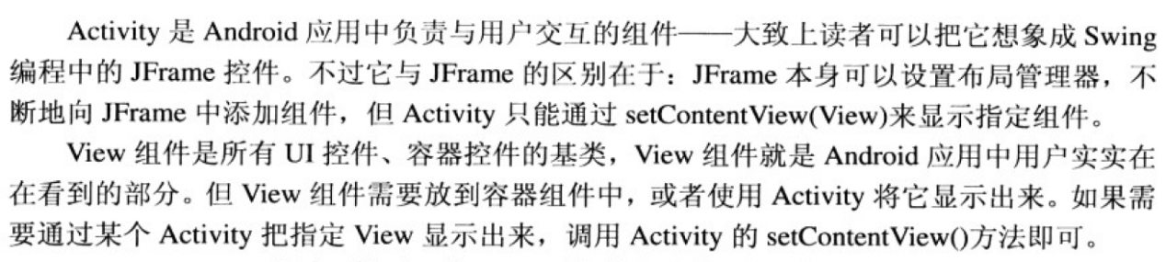

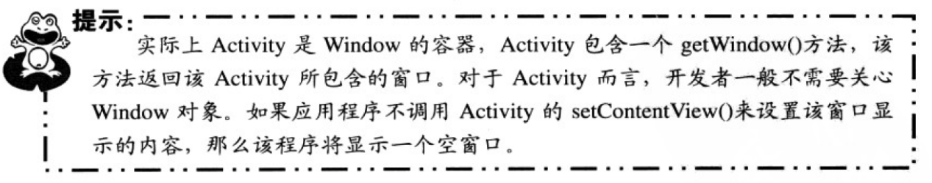

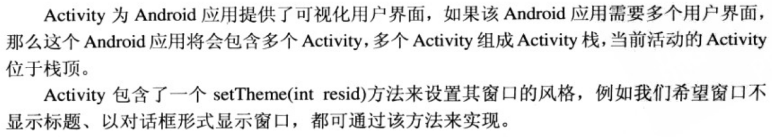

### 1.4.2 Service组件

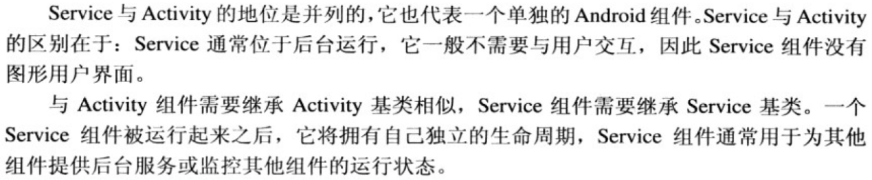

### 1.4.3 BroadcastReceiver组件

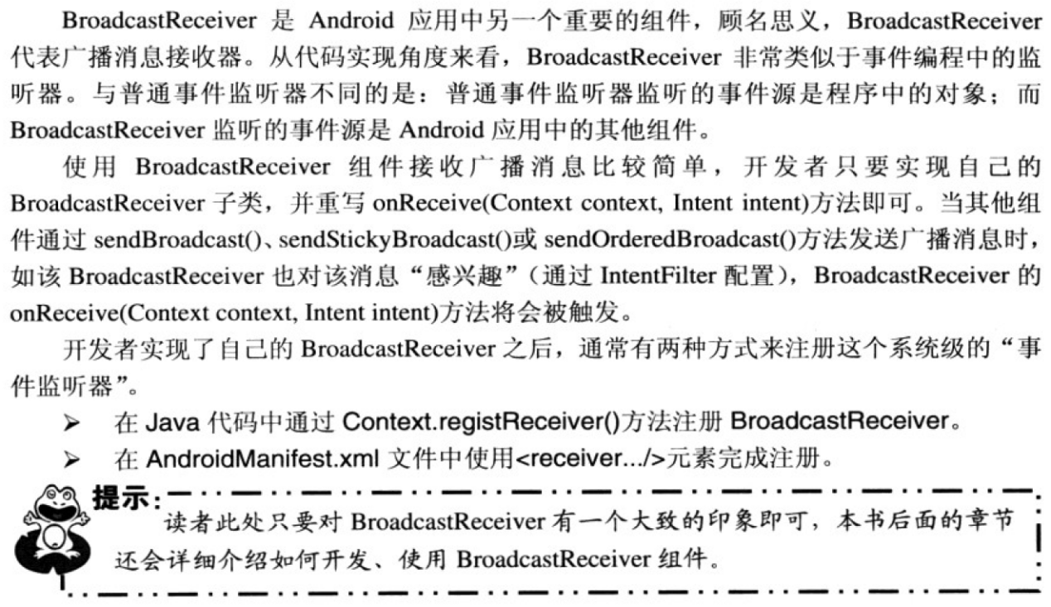

### 1.4.4 ContentProvider组件

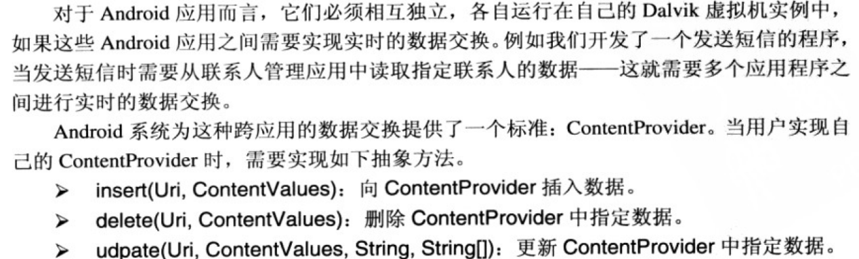

## 1.5 Intent和IntentFilter

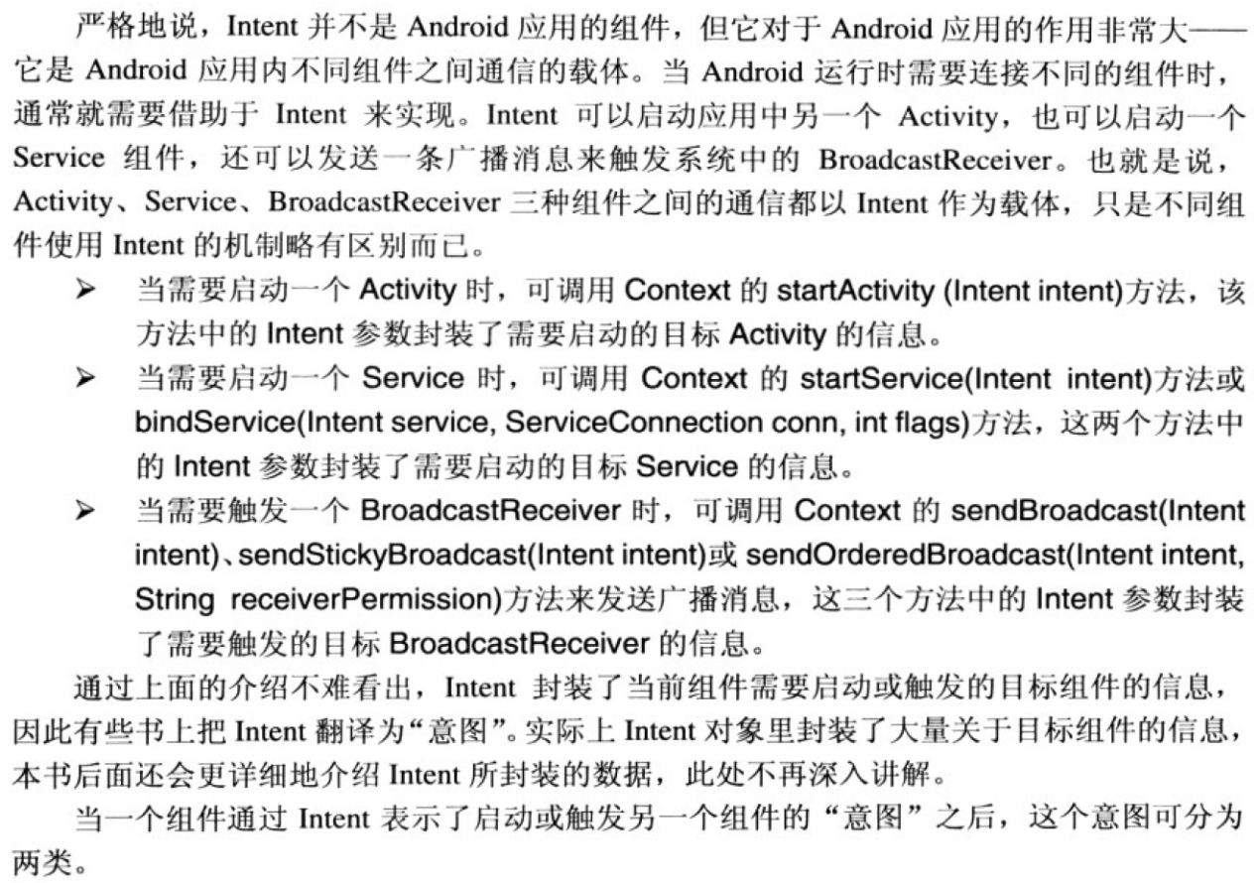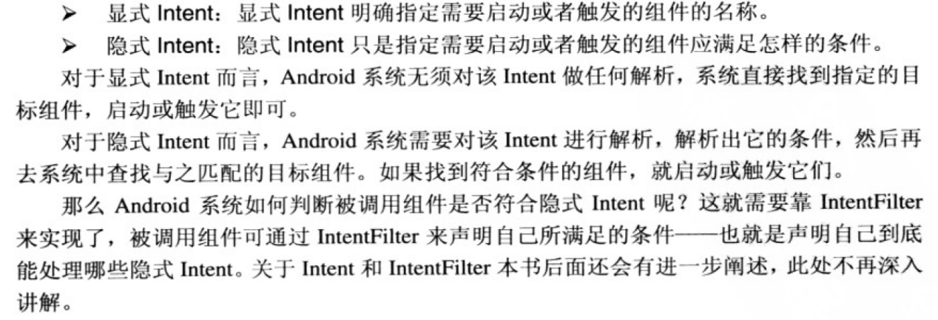

## 1.6 App的签名与发布

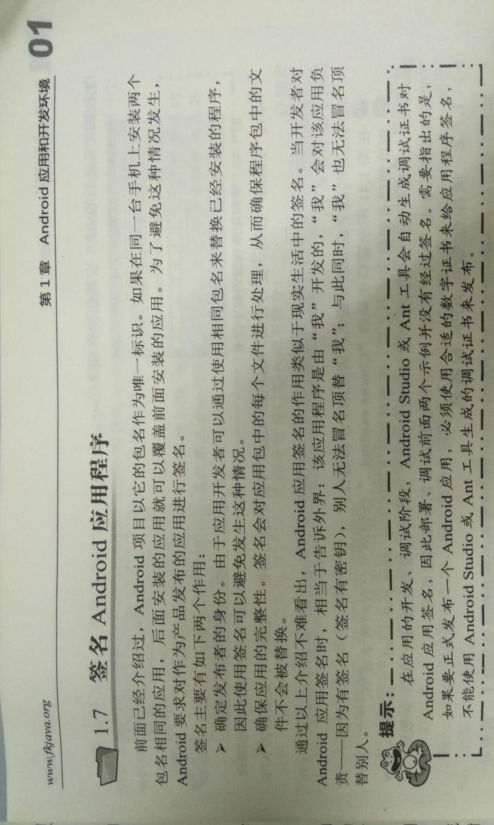

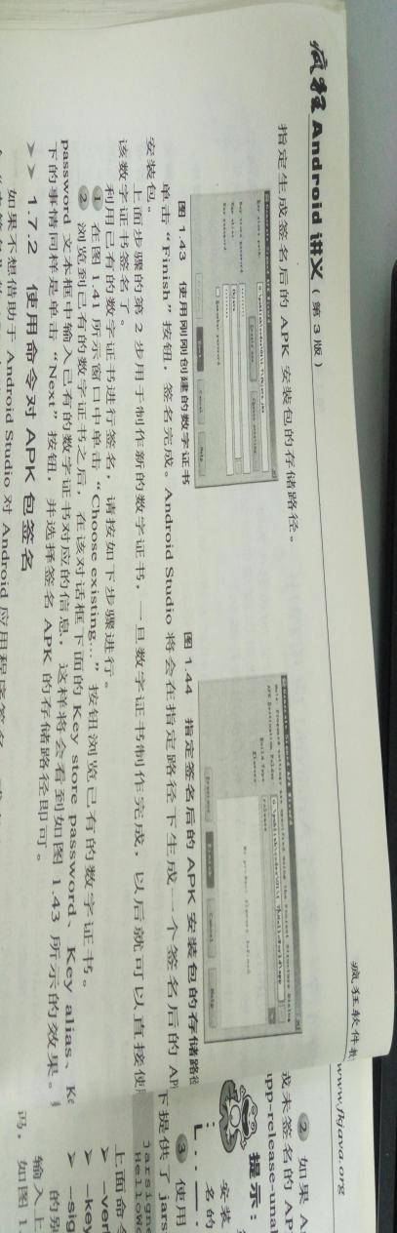

# Android界面编程UI相关

## 2.1 视图组件（View）

### 2.1.1 View相关概念

1. 
2. 
3. 
4. 

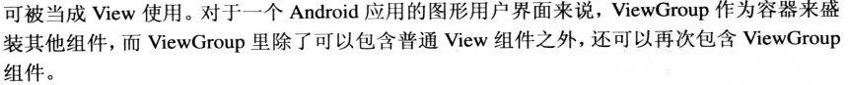

### 2.1.2 开发自定义View









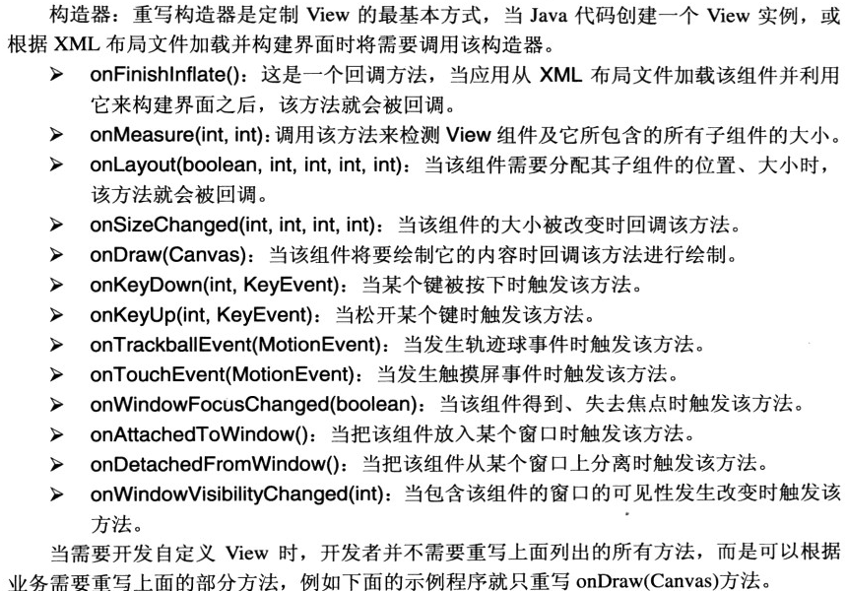

## 2.2 几种布局的介绍（帧、线、绝、相、表）

**以ViewGroup为基类派生的布局管理器，所有的布局管理器都是ViewGroup的子类。**

### 2.2.1线性布局

**LinearLayout包含的所有子元素都受LinearLayout.LayoutParams控制。**

**基本上很多布局管理器都提供了相应的LayoutParams内部类，该内部类用于控制它们的子元素支持指定android:layout_gravity属性，该属性设置该子元素在父容器中的对齐方式。与Android：layout_gravity相似的属性还有****android:gravity属性（一般容器才支持指定该属性），android:gravity属性用于控制它所包含的子元素的对齐方式。**

### 2.2.2表格布局

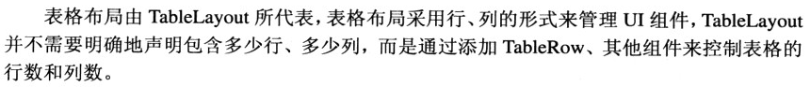



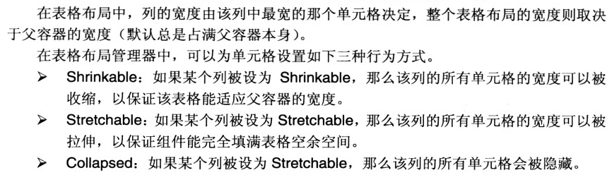

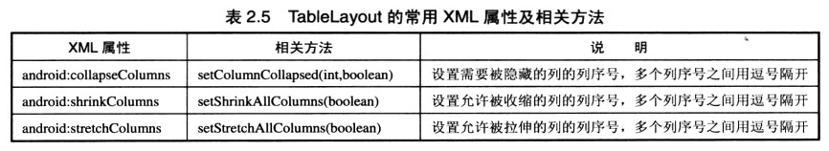

### 2.2.3帧布局



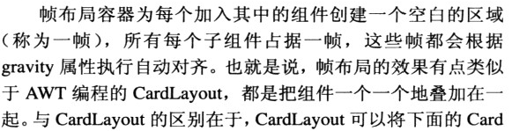

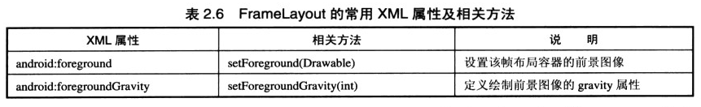

### 2.2.4相对布局

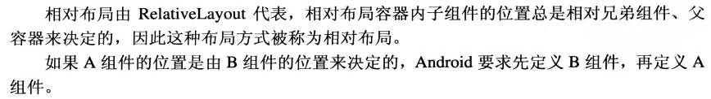

### 2.2.5网格布局

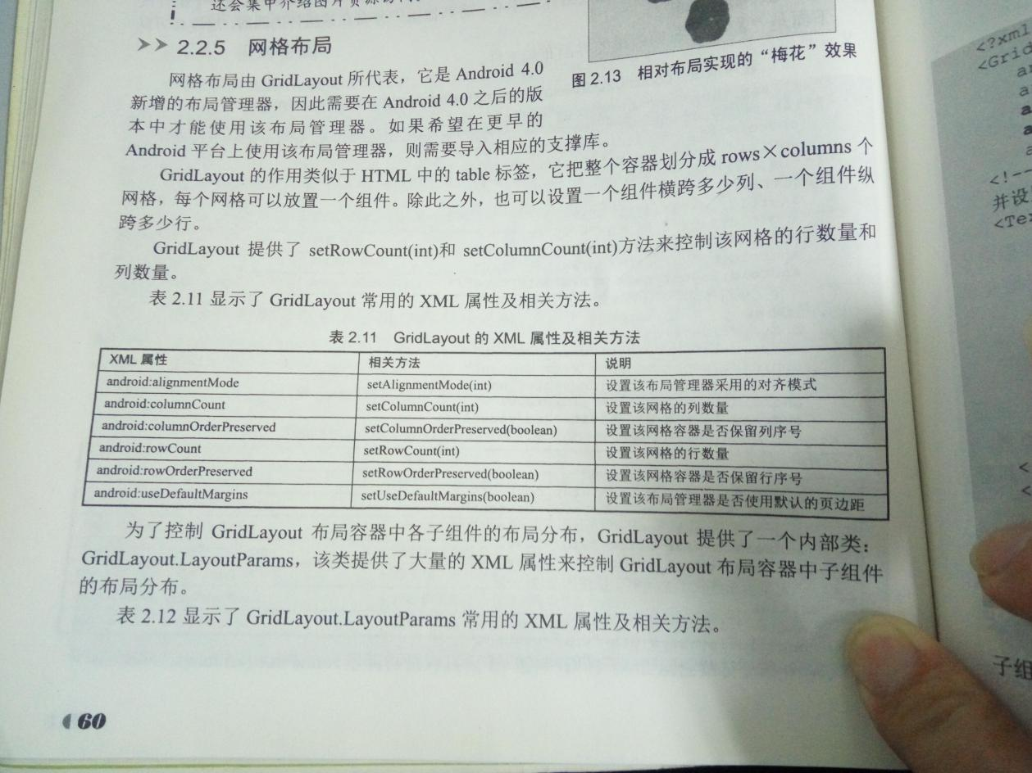

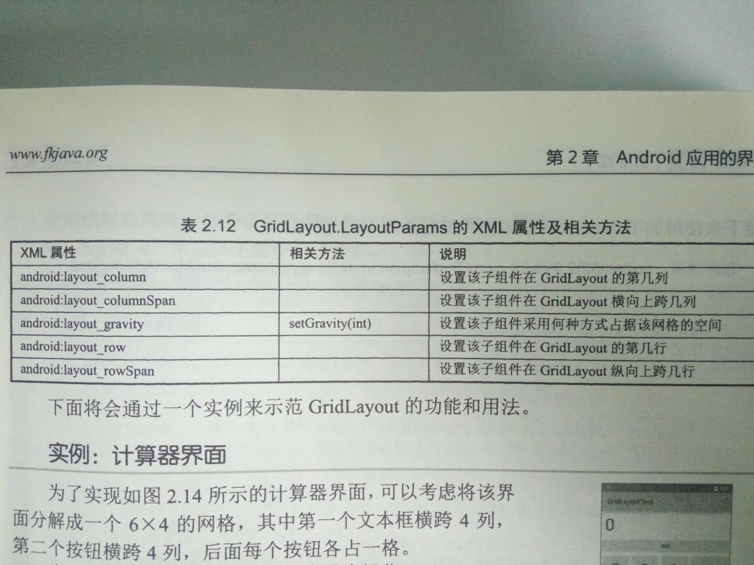

### 2.2.6绝对布局（不再介绍，已过时）



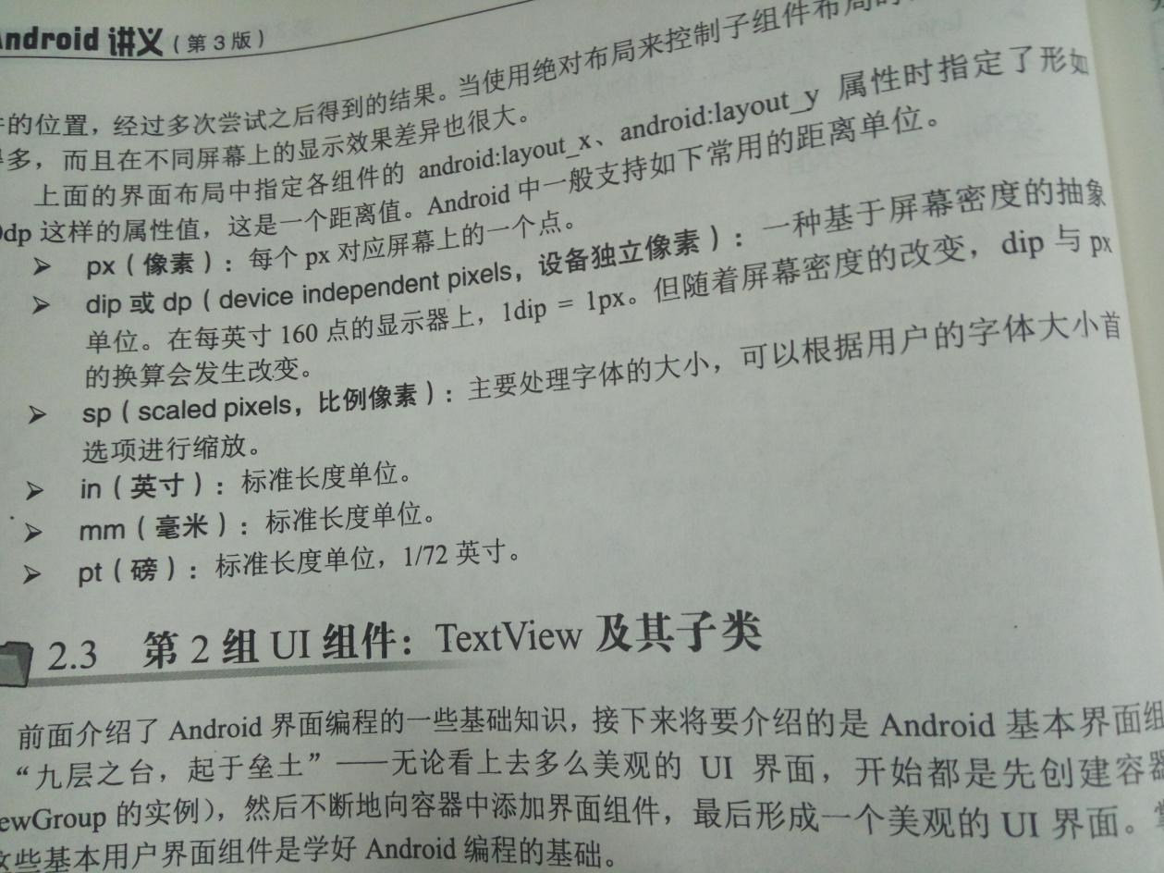

## 2.3 UI组件相关





### 2.3.1 UI控件背景（圆角边框、渐变背景）

**1、<shape/>**

**（1）圆角边框等<corners/>标签；**

**（2）渐变色<gradient/>标签；**

**2、使用9****Patch图片作为背景**

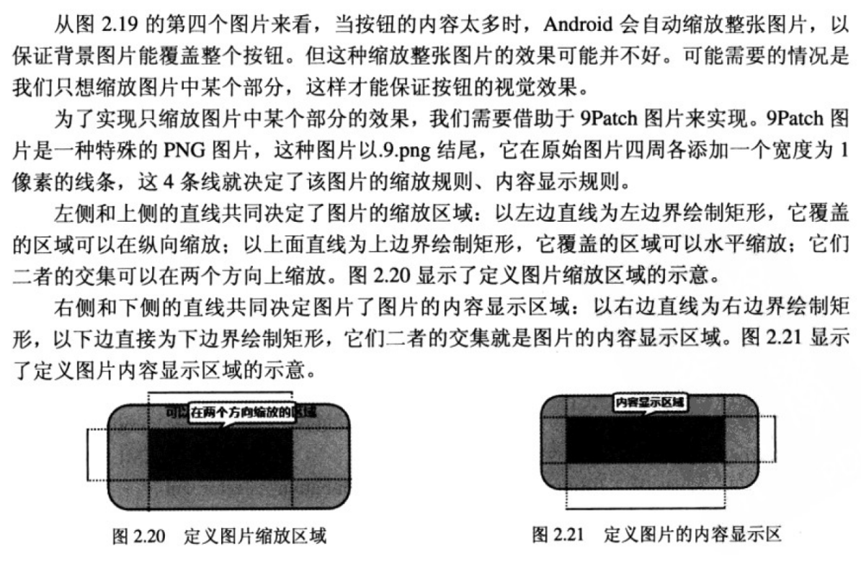

### 2.3.2 TextView属性

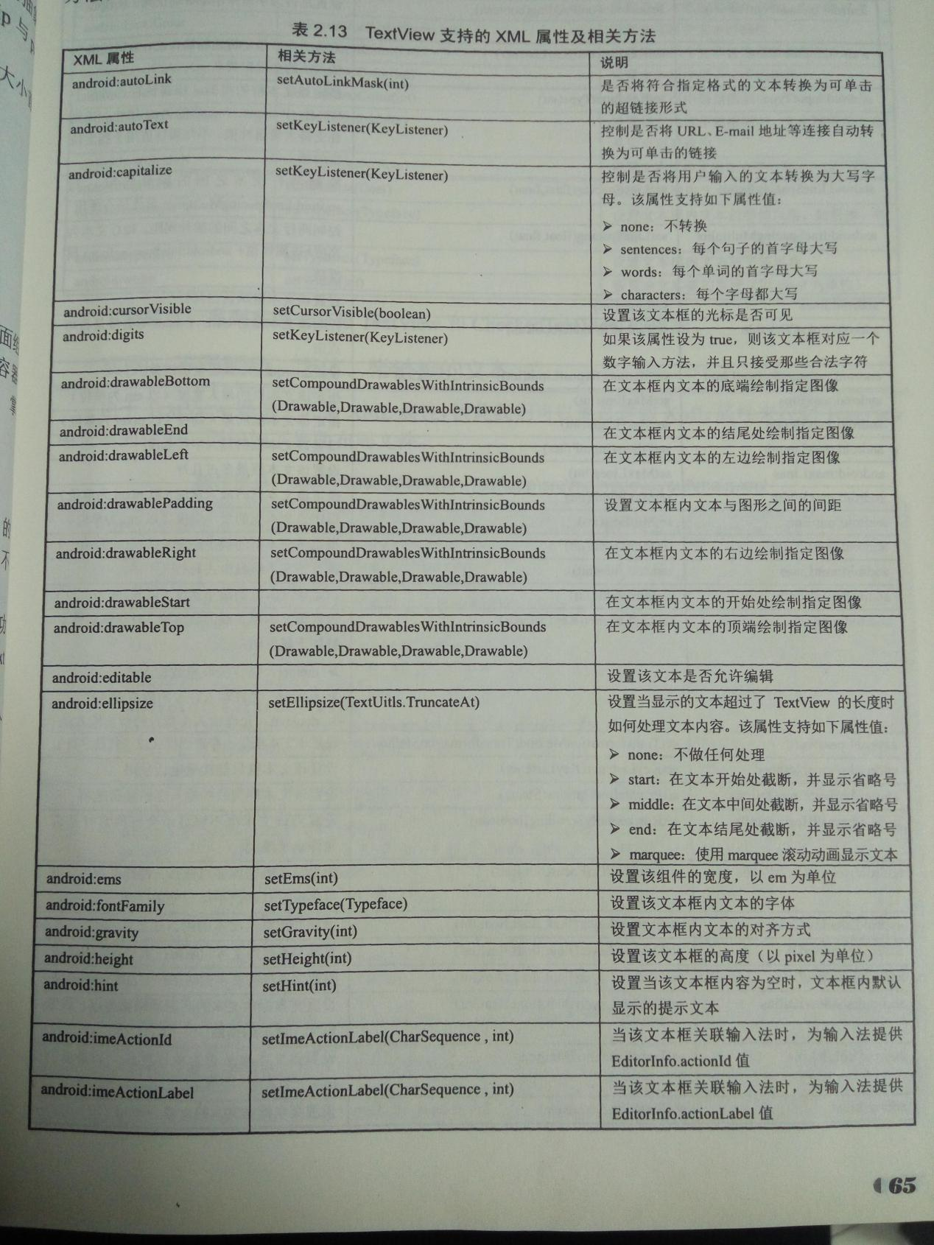

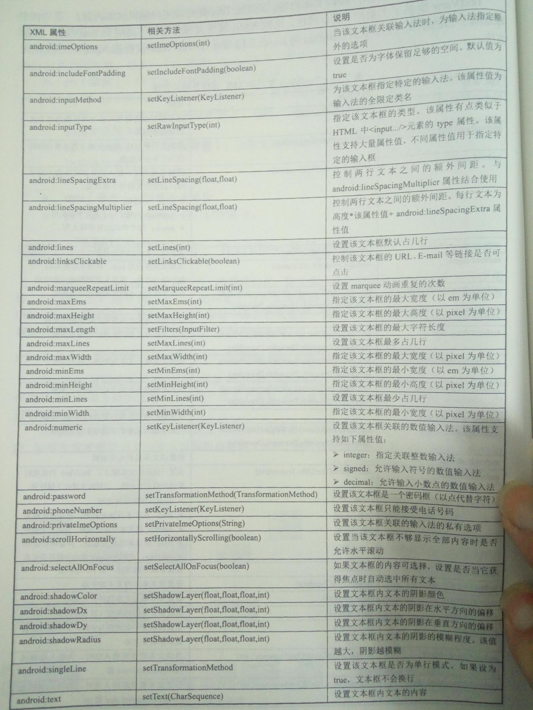

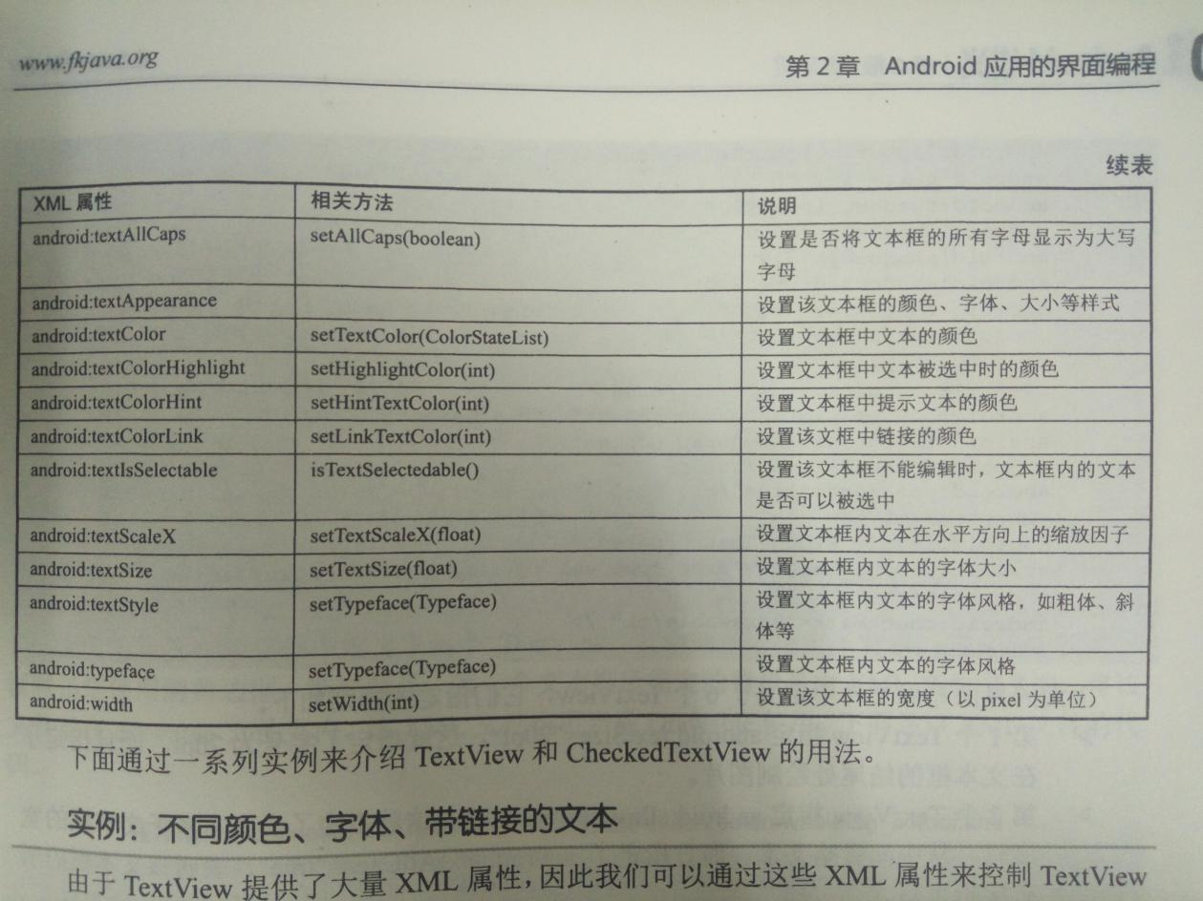

### 2.3.3 EditText相关

### 2.3.4 Button相关

**1、圆角按钮**

**<shape/>**

**2、背景状态变化的按钮**

**<selector/>**

### 2.3.5 RadioButton相关

### 2.3.6 CheckBox相关

### 2.3.7 ToggleButton相关

**状态开关按钮**

### 2.3.8 Switch相关

**开关**

### 2.3.9 TextClock时间相关

1. **获取系统时间：**

**SystemClock.elapsedRealtime();**

**2、数字时钟**

**时间正则表达式："yyyy-MM-dd HH:mma EEEE"**

**“2017-10-18 18:00下午 星期二”**

### 2.3.10 Chronometer时间相关

**[krə'nɒmɪtə]计时器**

1. **myChronometer.setFormat("当前的时间为：%s");**
2. **获取系统时间：**

**SystemClock.elapsedRealtime();**

#### 2.3.10.1 倒计时类时间相关

1. **CountDownTimer****计时器使用；**
2. **Timer计时器使用；**

### 2.3.11 ImageView及其子类相关

**1、ImageButton**

**2、ZoomButton****放大或者缩小**

**Android系统默认提供了btn_minus、btn_plus两个Drawable资源，只要为ZoomButton的android:src属性分别指定btn_minus、btn_plus，即可实现“缩小”、“放大”按钮。**

**3、ZoomControls放大和缩小**

**4、QuickContactBadge：显示关联到特定联系人的图片。**

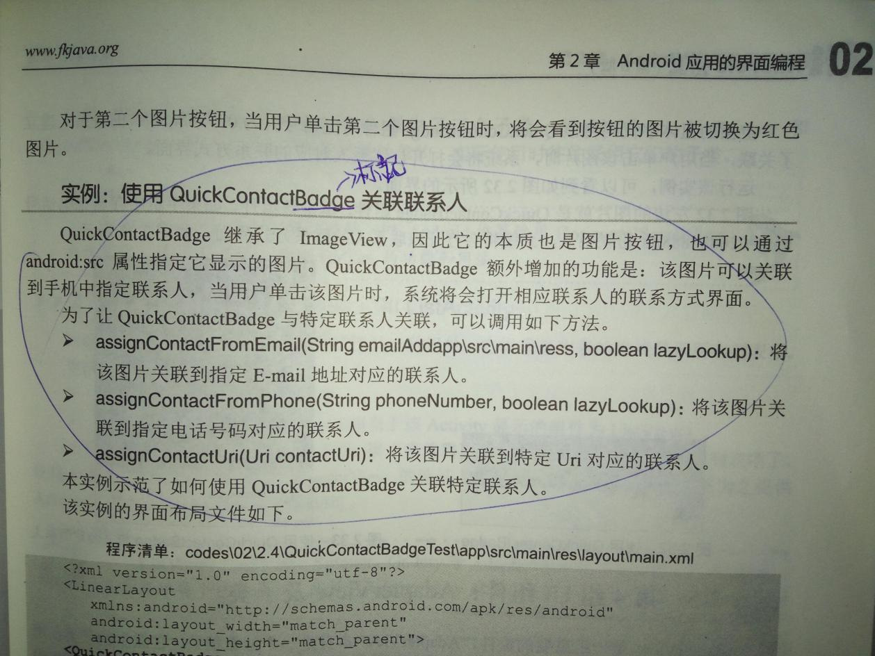

### 2.3.12 AdapterView适配器控件器

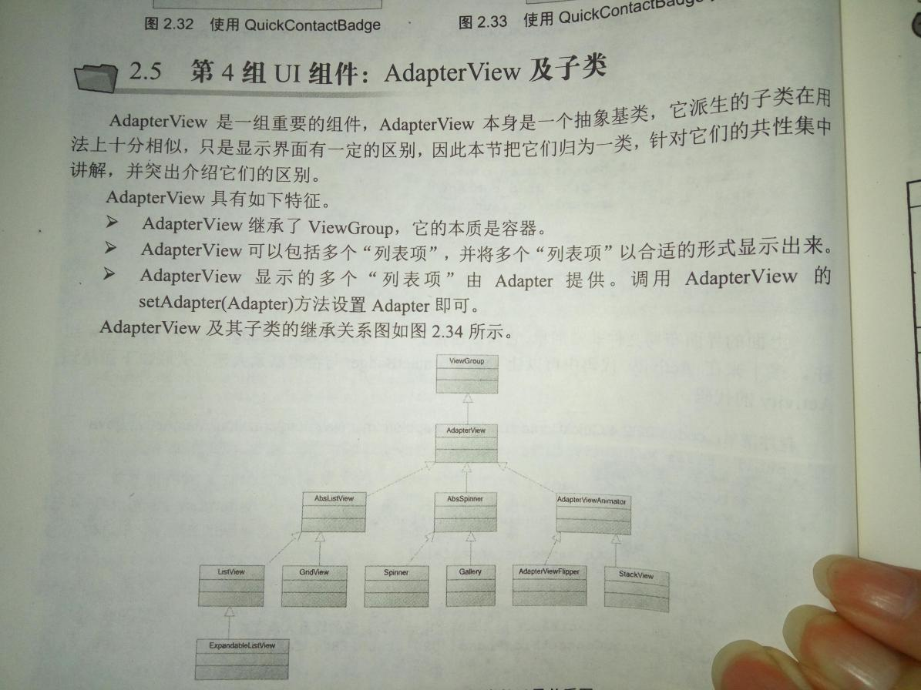

#### 2.3.12.1 ListView列表视图和ListActivity

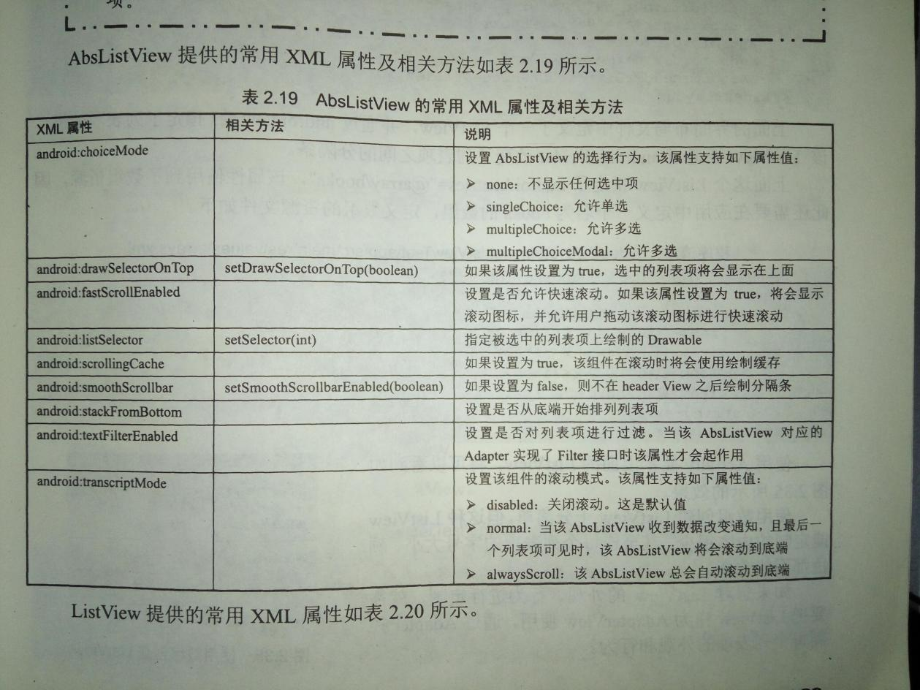

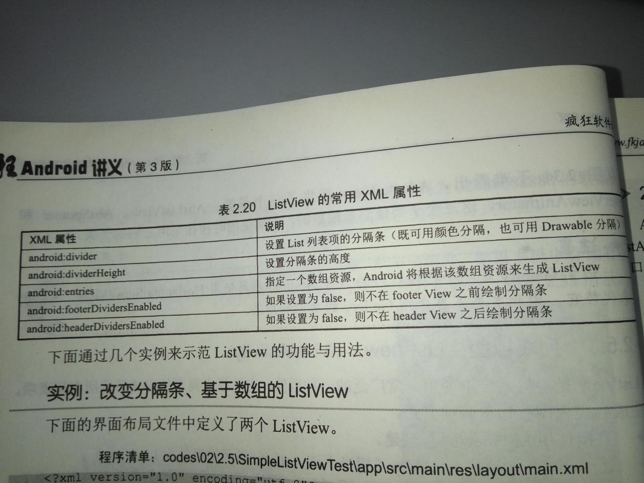

#### 2.3.12.2 ListActivity

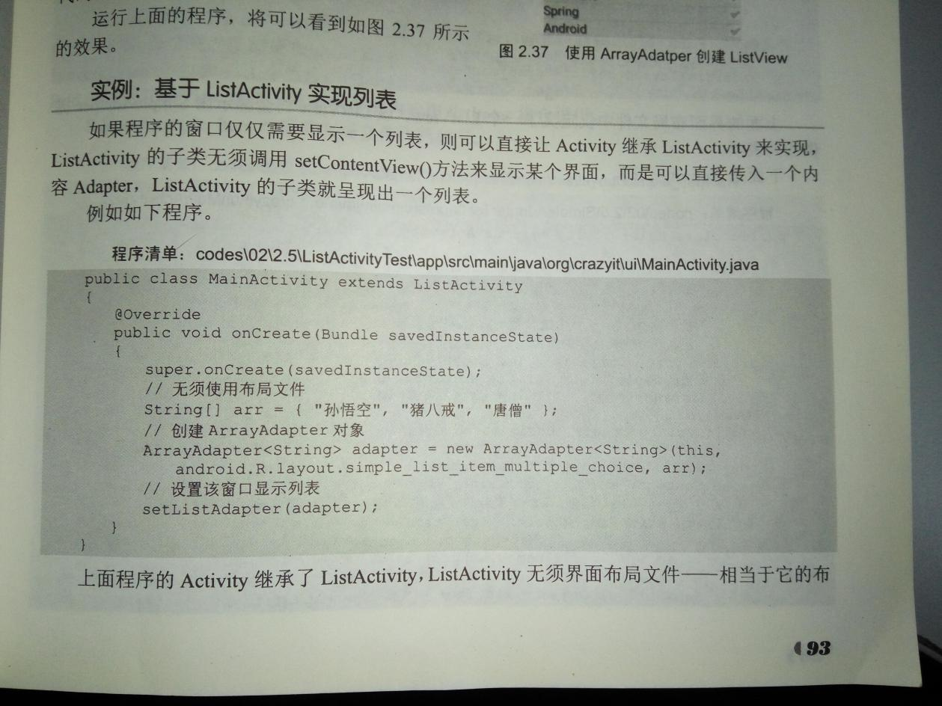

**Android系统提供的布局文件：android.R.layout.simple._list_item_multiple_choice**

#### 2.3.12.3 ExpandableListView相关

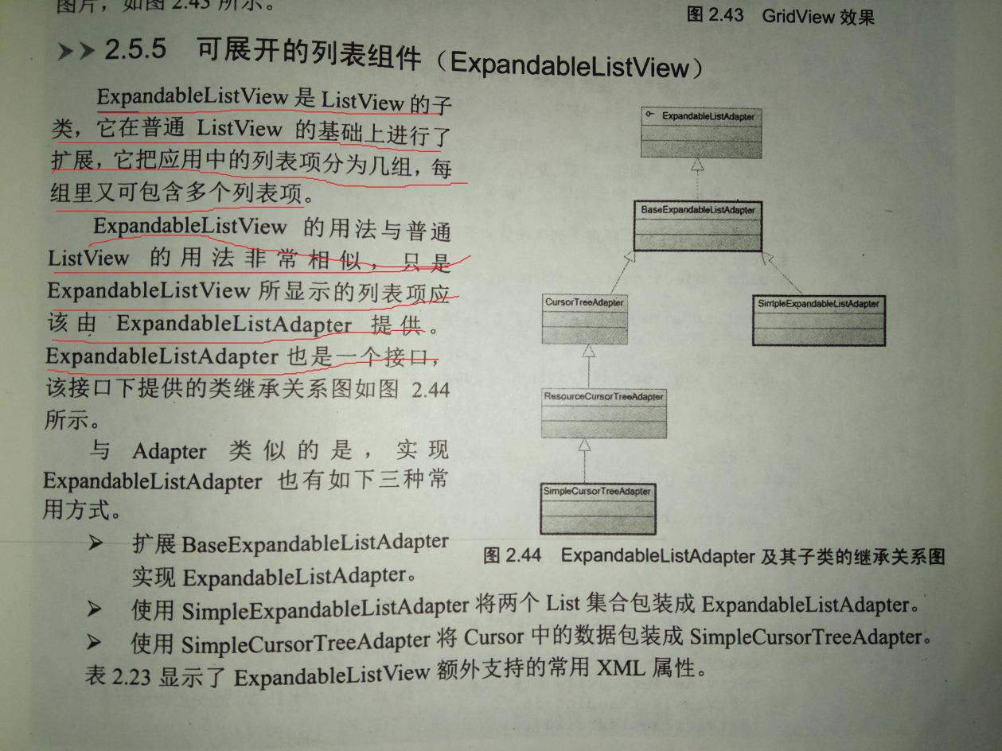

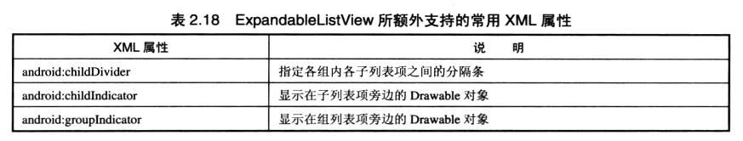

#### 2.3.12.4 GridView相关

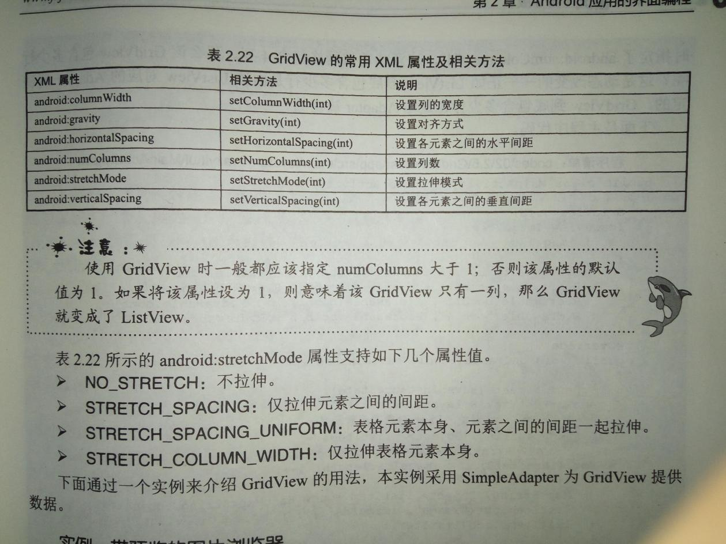

#### 2.3.13.5 AutoCompleteTextView

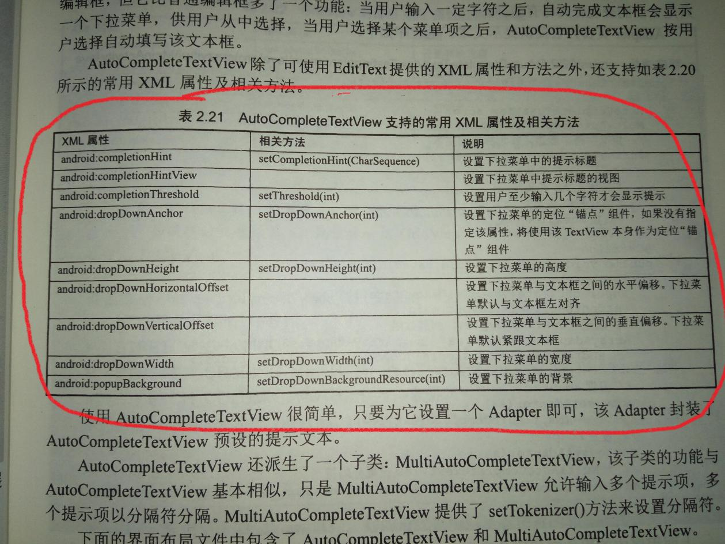

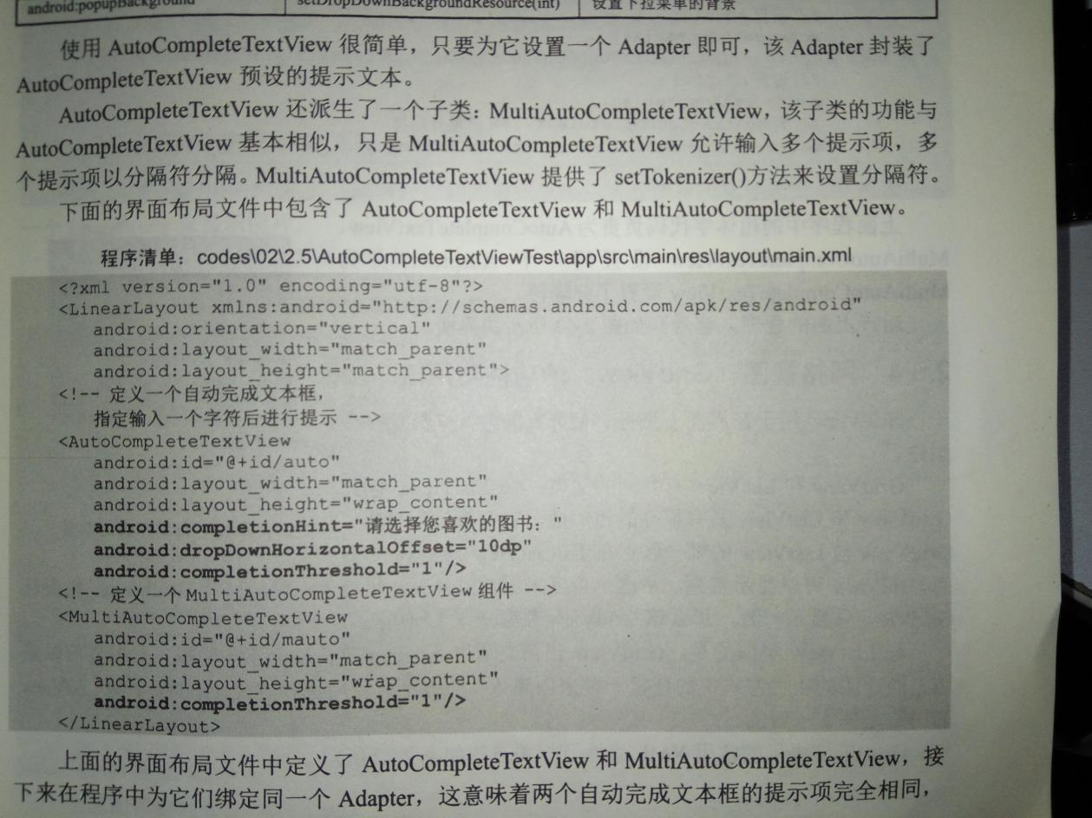

#### 2.3.12.6 Spinner相关

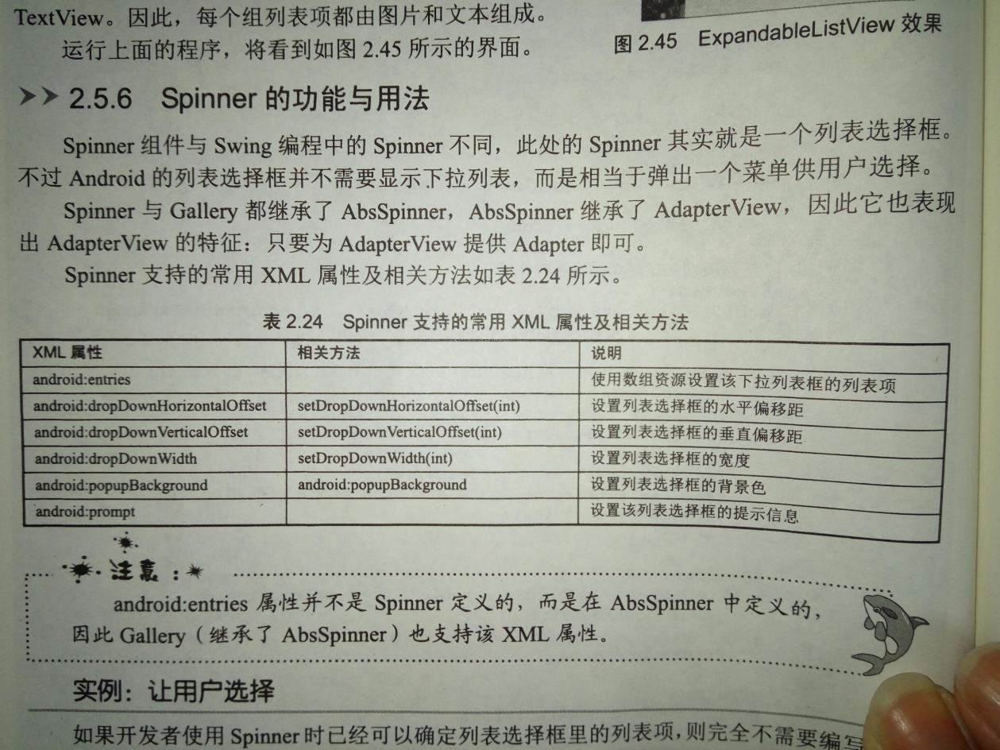

#### 2.3.12.7 AdapterViewFlipper类似ViewPager相关

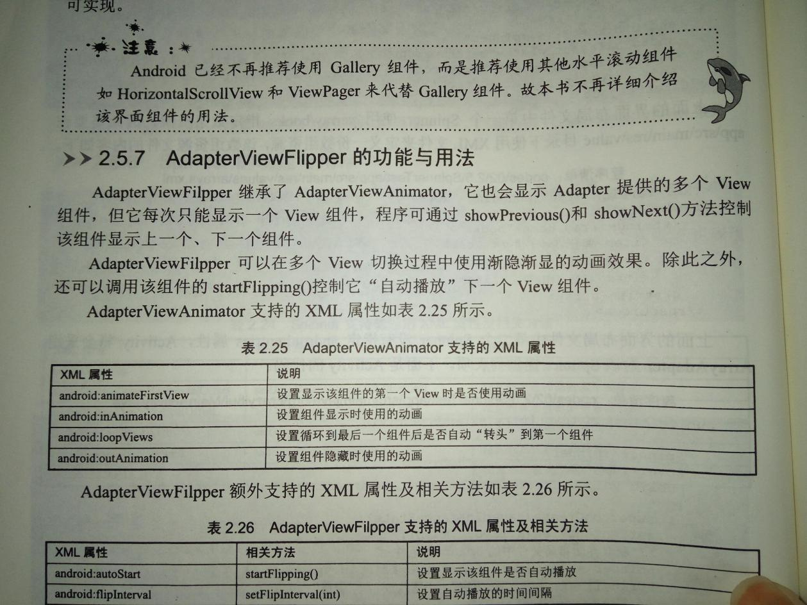

#### 2.3.12.8 StackView类似ViewPager相关

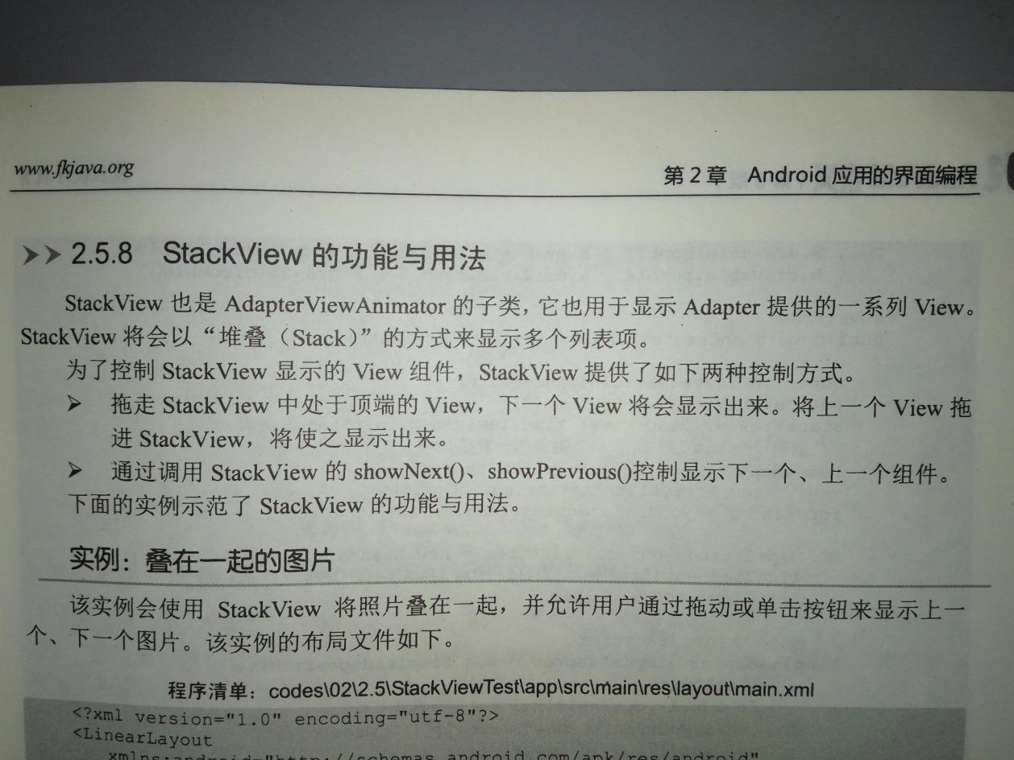

#### 2.3.12.9 ViewPager相关

ViewPager+Fragment使用

### 2.3.13 Adapter适配器

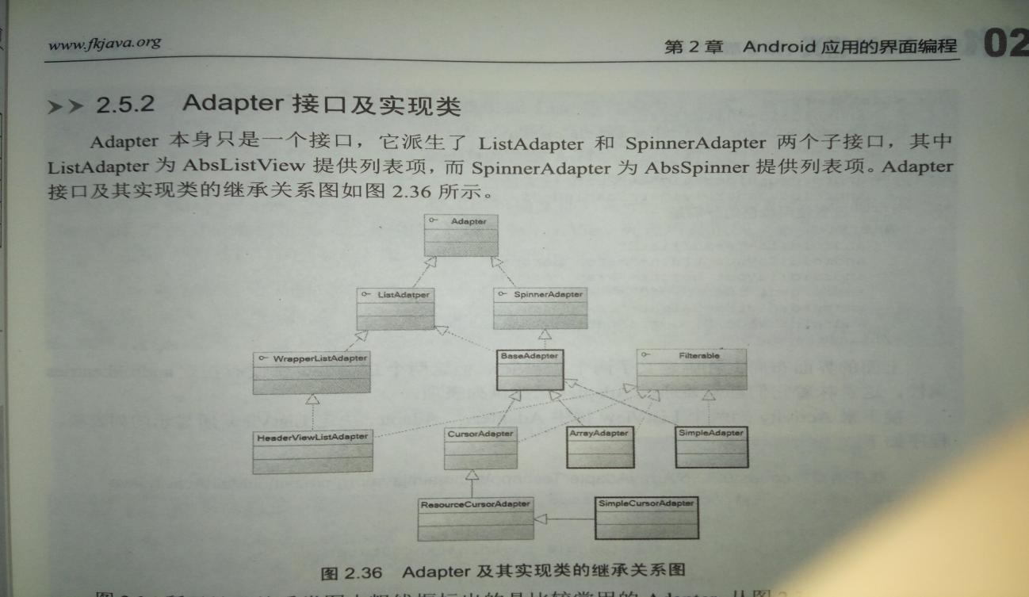

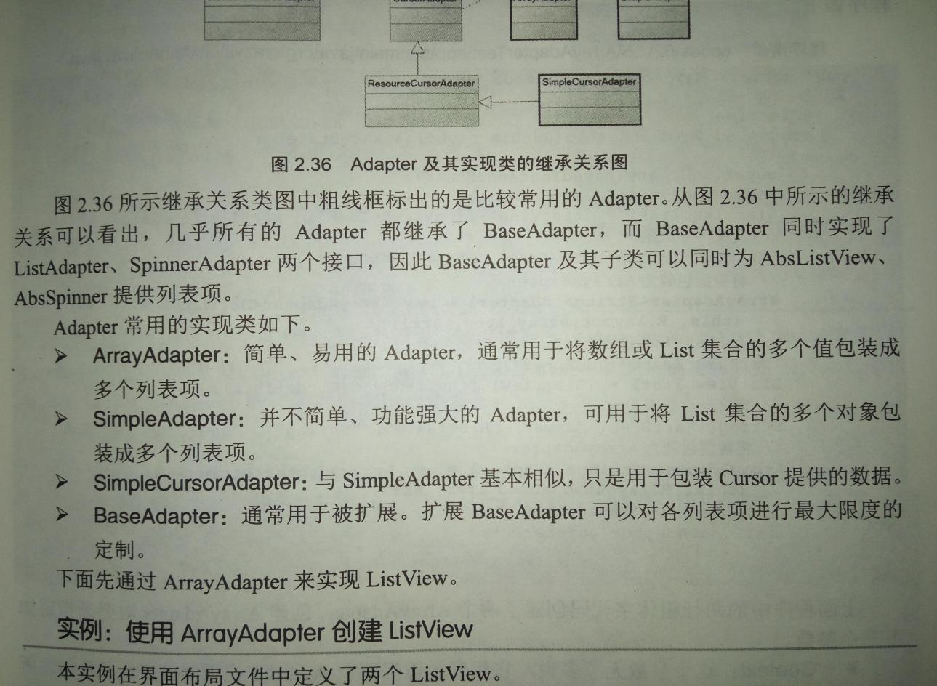

#### 2.3.13.1 ArrayAdapter使用

**new ArrayAdapter<String>(this,R.layout.array_item,aar1);**

#### 2.3.13.2 SimpleAdapter使用

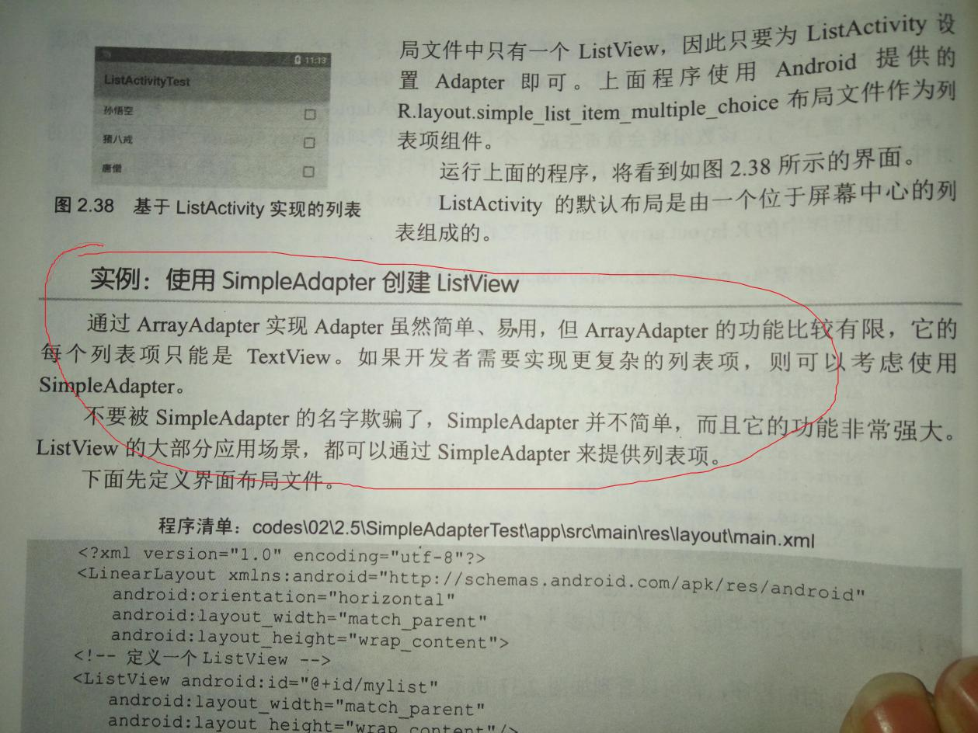

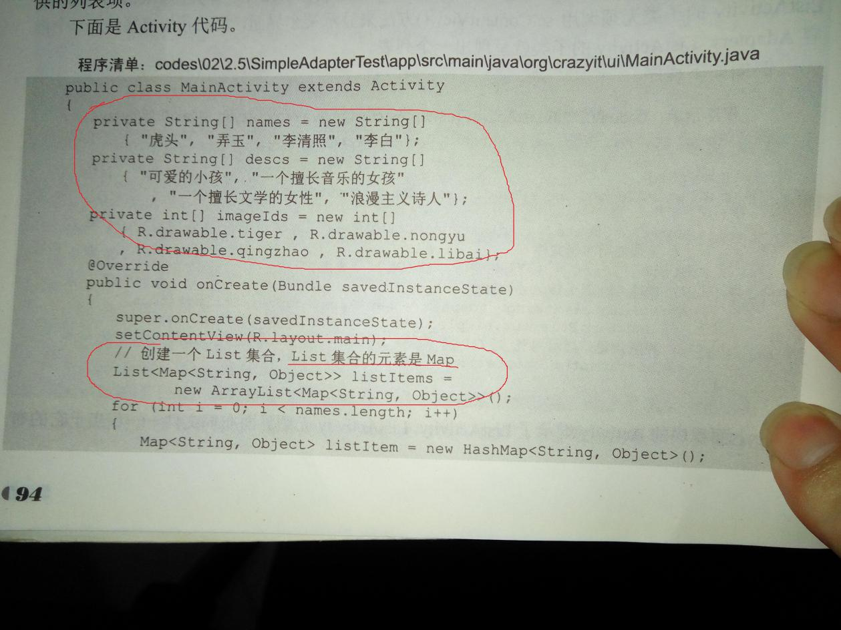

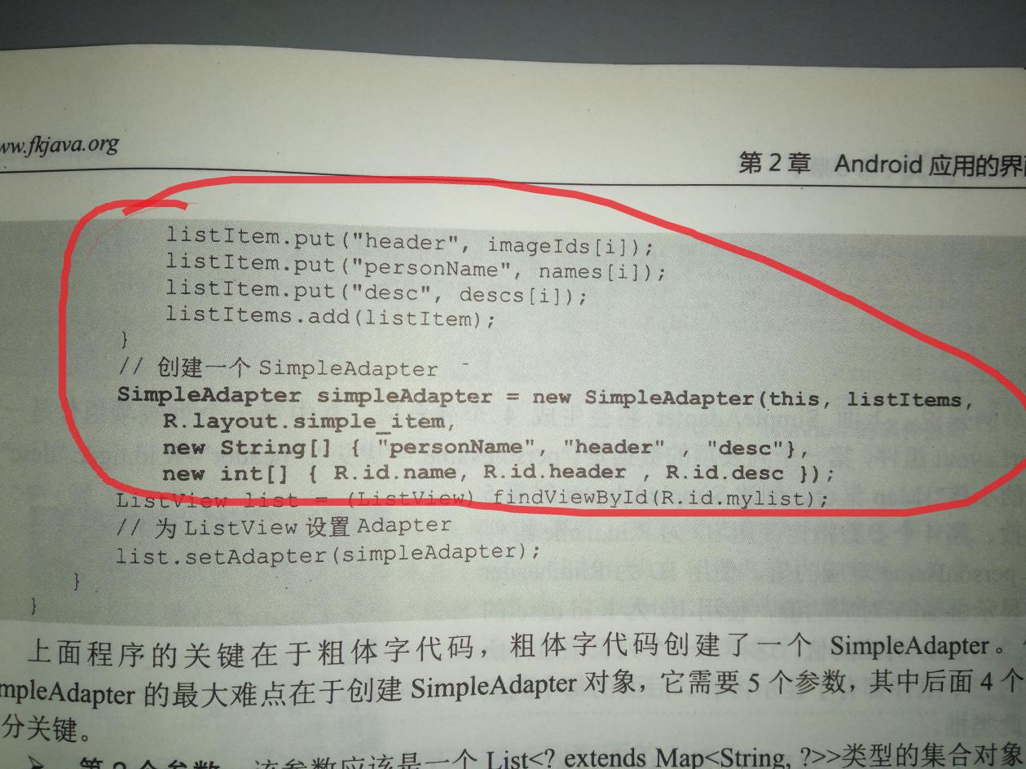

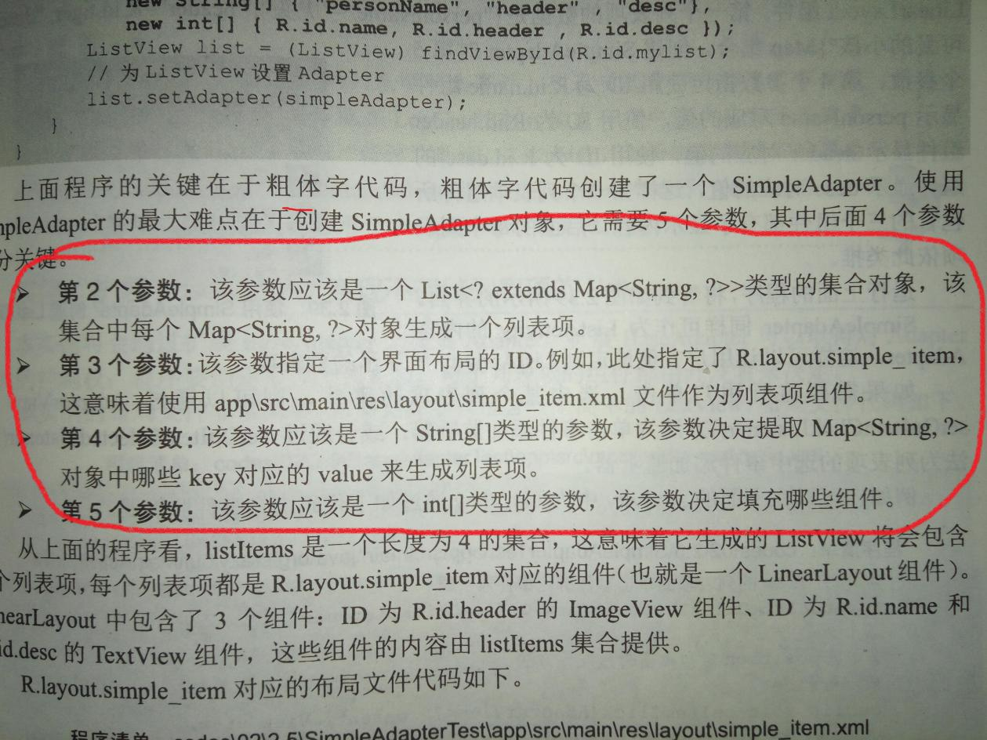

#### 2.3.13.3 BaseAdapte使用

### 2.3.14 **进度条类相关组件**

#### 2.3.14.1 ProgressBar进度条

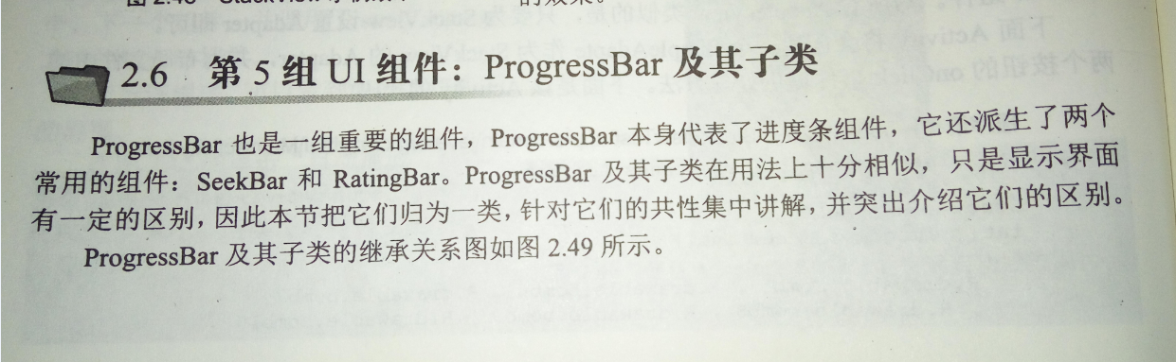

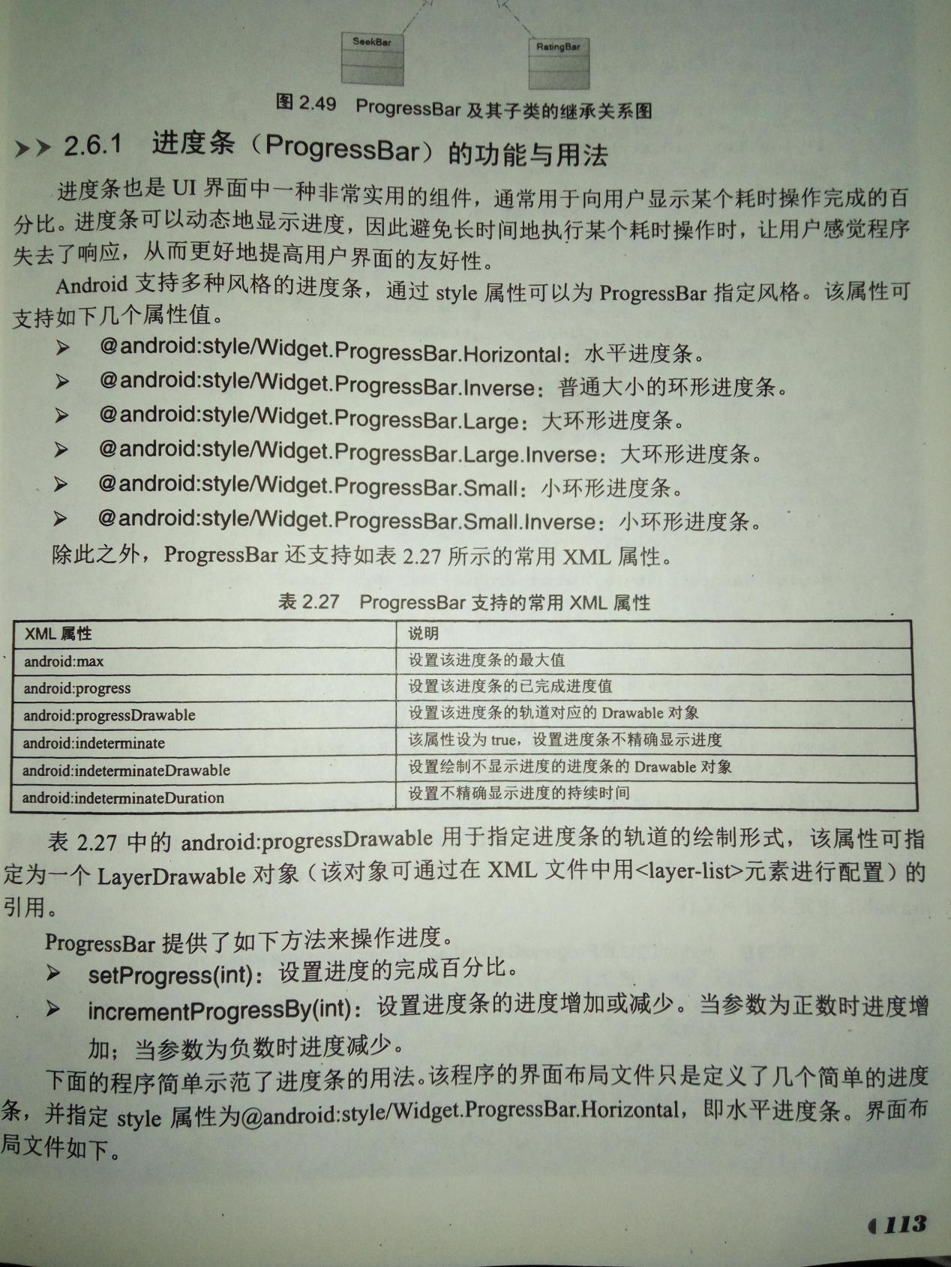

#### 2.3.14.2 Activity窗口显示进度条

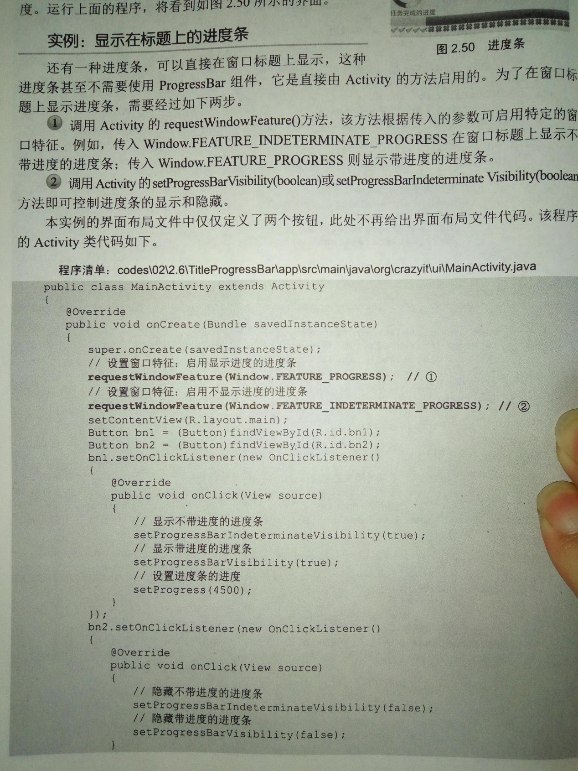

#### 2.3.14.3 SeekBar拖动条

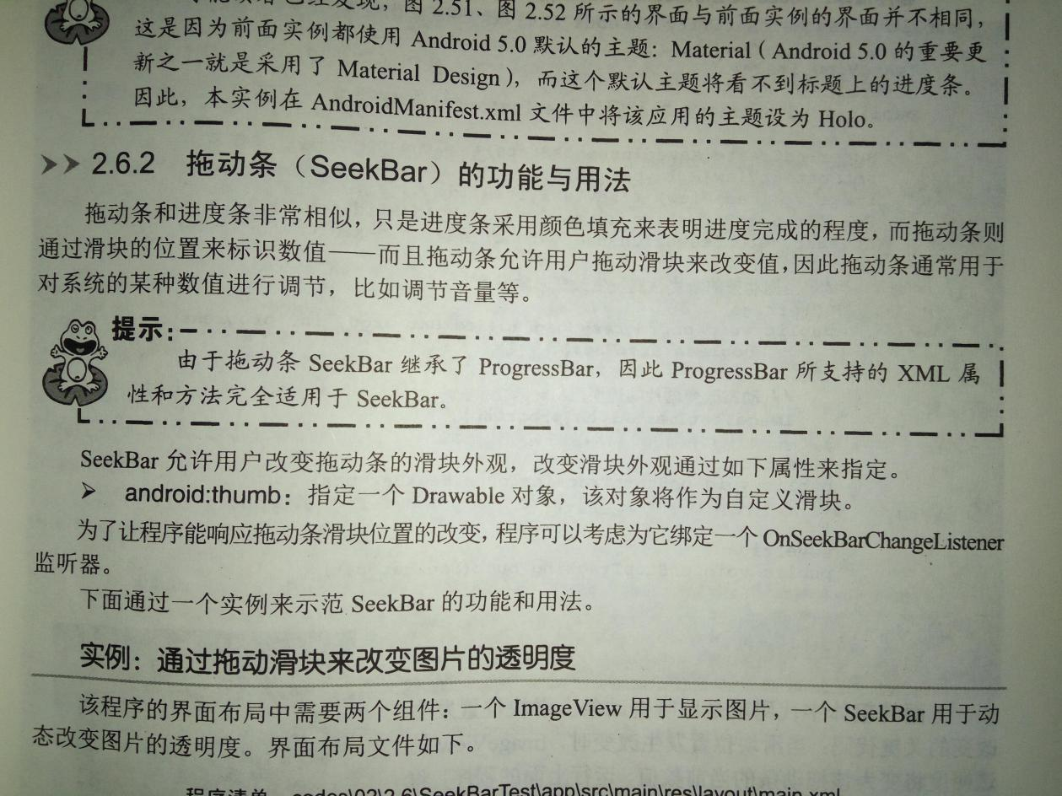

#### 2.3.14.4 RatingBar星级评分条

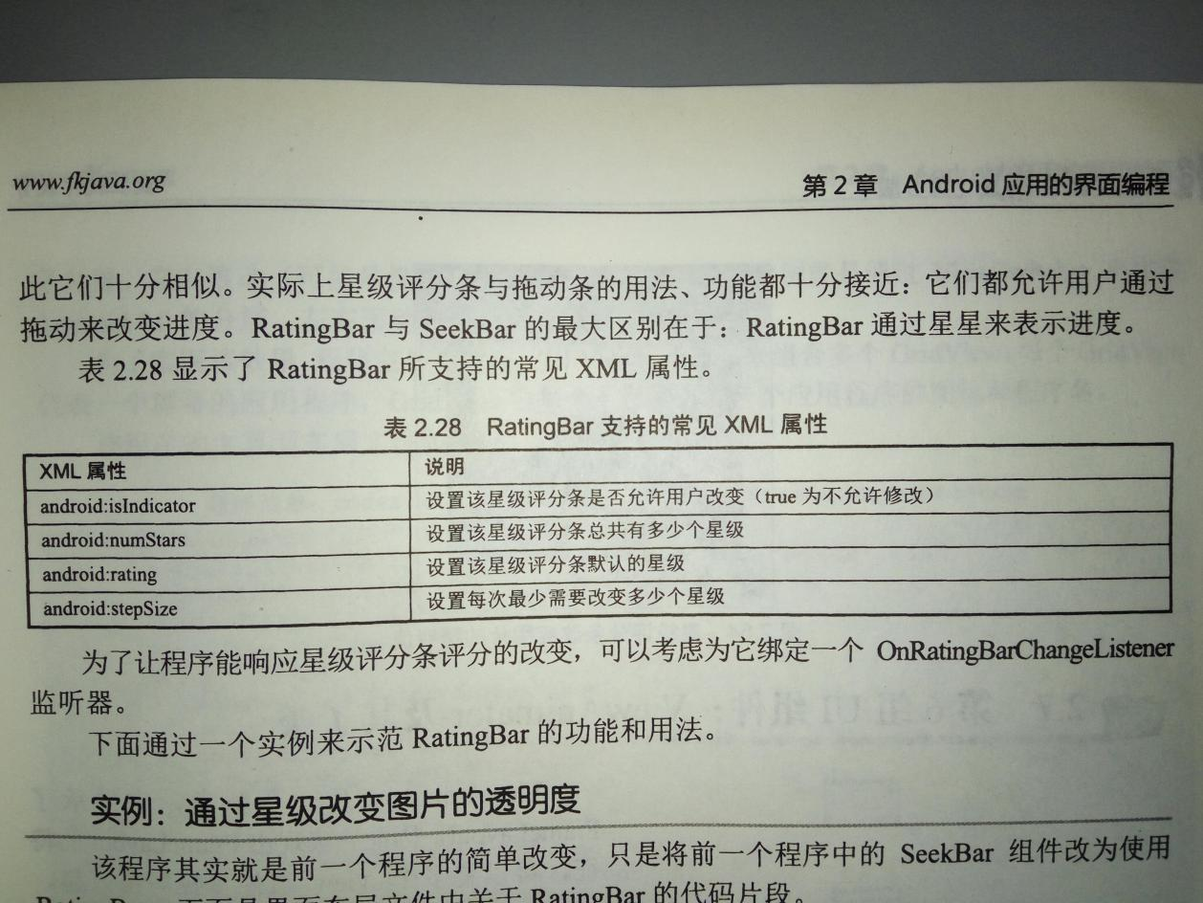

### 2.3.16 ViewAnimator**及其子类**

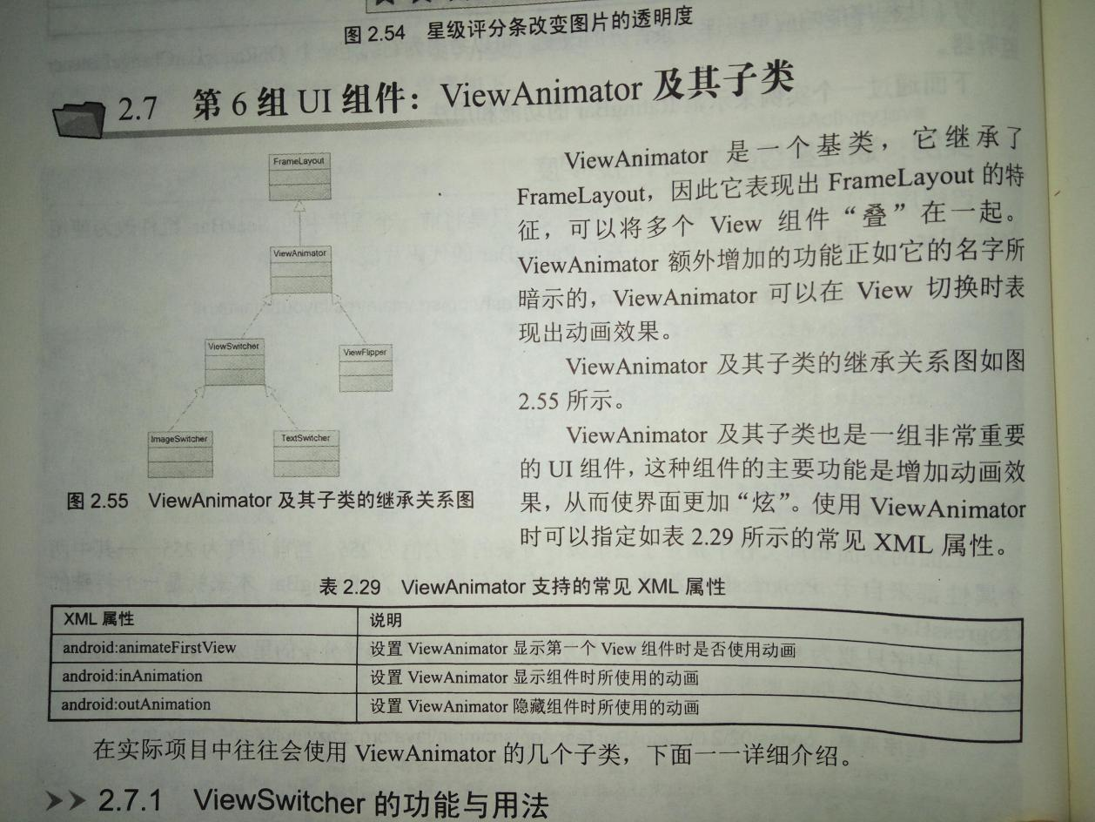

#### 2.3.16.1 ViewSwitcher相关

#### 2.3.16.2 ImageSwitcher相关

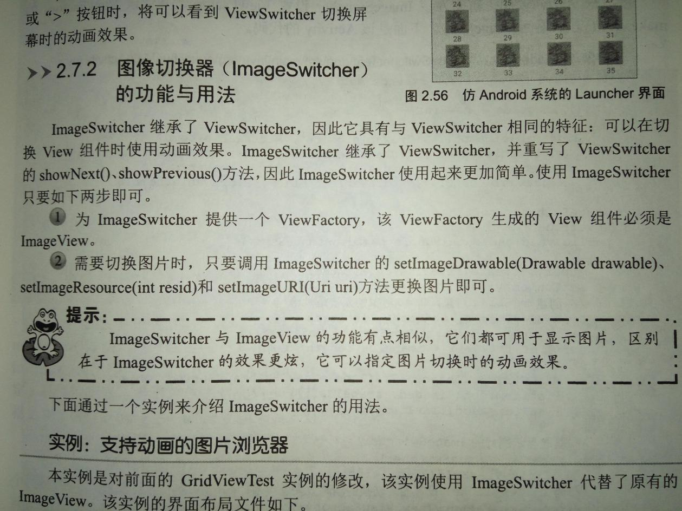

#### 2.3.16.3 TextSwitcher相关

#### 2.3.16.4 ViewFlipper相关

### 2.3.17 Toast相关

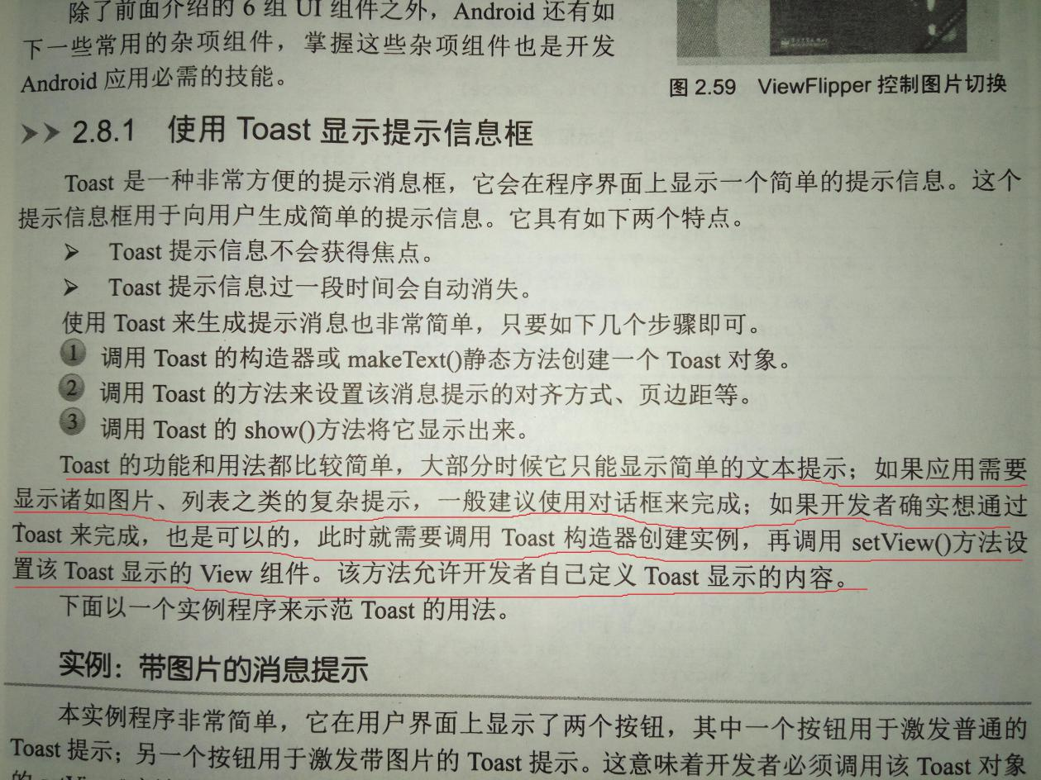

### 2.3.18 日期时间等选择器类组件

**1、 获取当前时间：**

**Calendar c=Calendar.getInstance();**

**year=c.get(Calendar.YEAR);**

**month=c.get(Calendar.MONTH);**

**day=c.get(Calendar.DAY_OF_MONTH);**

**hour=c.get(Calendar.HOUR);**

**minute=c.get(Calendar.MINUTE);**

#### 2.3.18.1 CalendarView日历视图

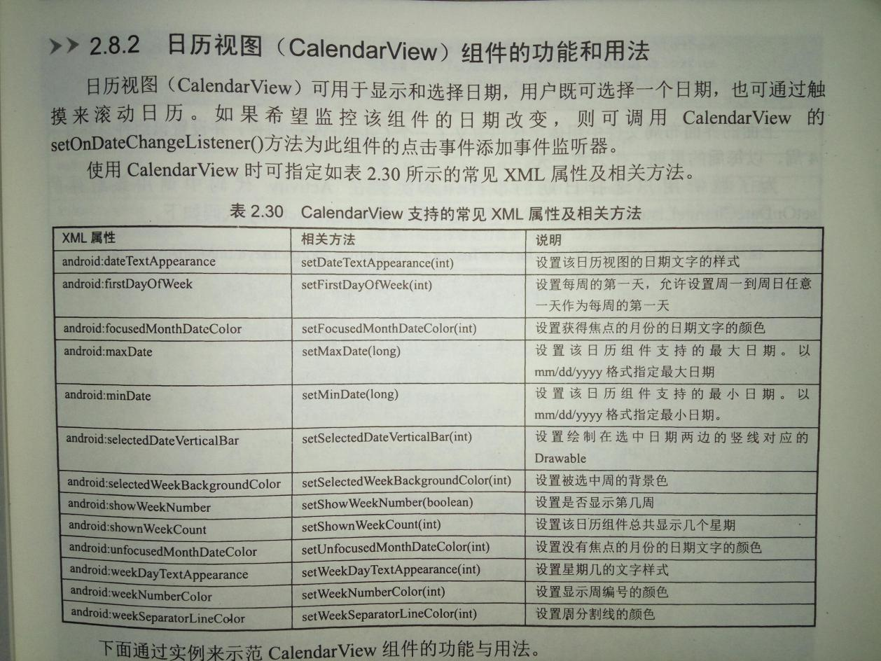

#### 2.3.18.2 DatePicker日期选择器

#### 2.3.18.3 TimePicker日期选择器

#### 2.3.18.4 NunberPicker数值选择器

### 2.3.19 SearchView**搜索框相关**

### 2.3.20 ScrollView滚动视图

### 2.3.21 HorizontalScrollView水平滚动视图

### 2.3.22 Notification通知

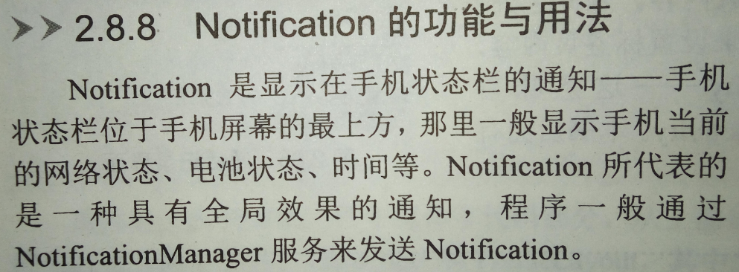

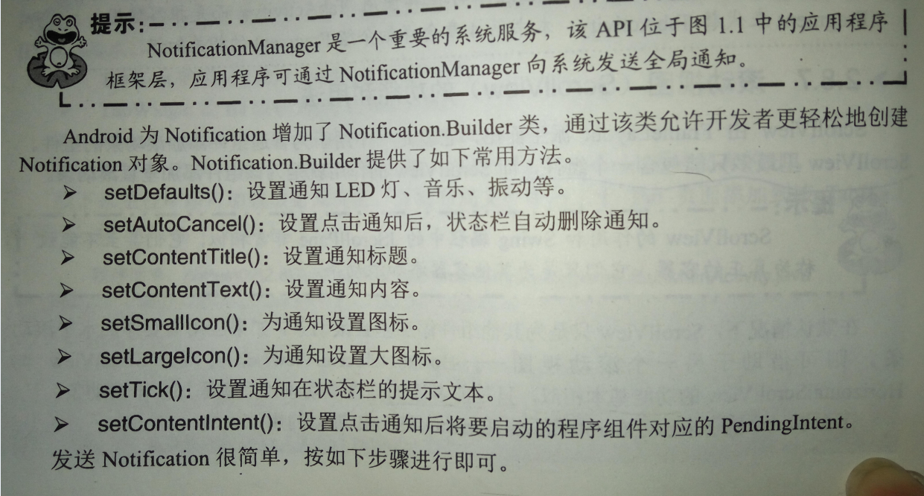

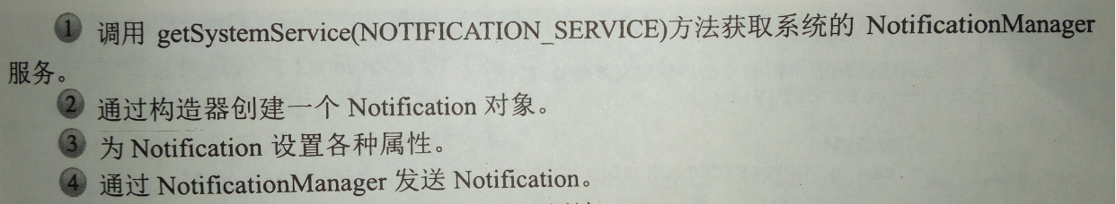

### 2.3.23 Dialog对话框

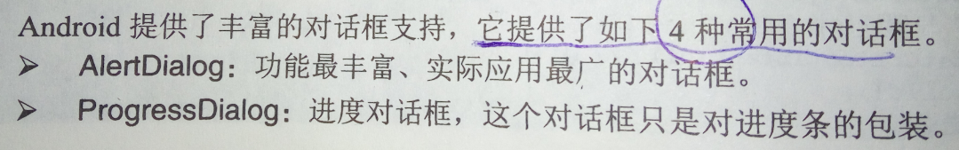

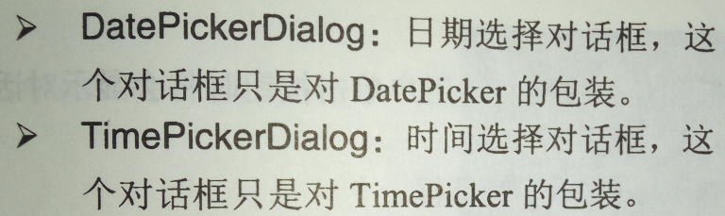

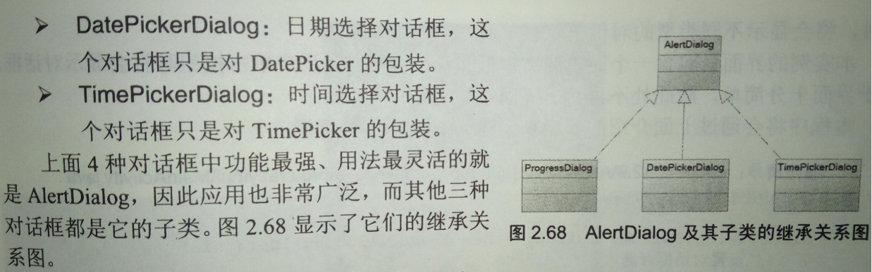

#### 2.3.23.1 AlertDialog相关

**AlertDialog的功能强大，他可以生成各种内容的对话框。**

#### 2.3.23.2 AlertDialog简单列表对话框

**1、普通列表setItems()；**

1. **单选列表setSingleChoiceItems();**
2. **多选列表对话框setMultiChoiceItems();**
3. **自定义列表项对话框setAdapter();**

**可传入ArrayAdapter、SimpleAdapter、BaseAdapter。**

**5、自定义View对话框**

**setView()方法可以接受一个View组件，该View组件将作为对话框的内容。**

#### 2.3.23.3 Activity对话框风格窗口

<Activity>

...

[Theme=“@android:style/Theme.Material.Dialog”](mailto:Theme=\“@android:style/Theme.Material.Dialog\”)

...

<Activity/>

#### 2.3.23.4 PopupWindow弹出框

**showAsDropDown(View v)**

**showAtLocation();**

#### 2.3.23.5 DatePickerDialog相关

#### 2.3.23.6 TimePickerDialog相关

#### 2.3.23.7 ProgressDialog进度对话框

### 2.3.24 菜单使用相关

#### 2.3.24.1 选项菜单

#### 2.3.24.2 设置与菜单项关联的Activity

不需要编写任何事件处理代码，只要调用MenuItem的setIntent(Intent intent)方法即可。

#### 2.3.24.3 ContextMenu上下文菜单

#### 2.3.24.4 使用XML定义菜单

#### 2.3.24.5 PopupMenu弹出式菜单

### 2.3.25 ActionBar使用

**ActionBar界面头部部分，如果希望关闭ActionBar，则可以设置该应用的主题为xxx.NoActionBar;实际项目中通常用代码控制ActionBar的显示和隐藏，show(),hide();**

**actionBar=getActionBar();**

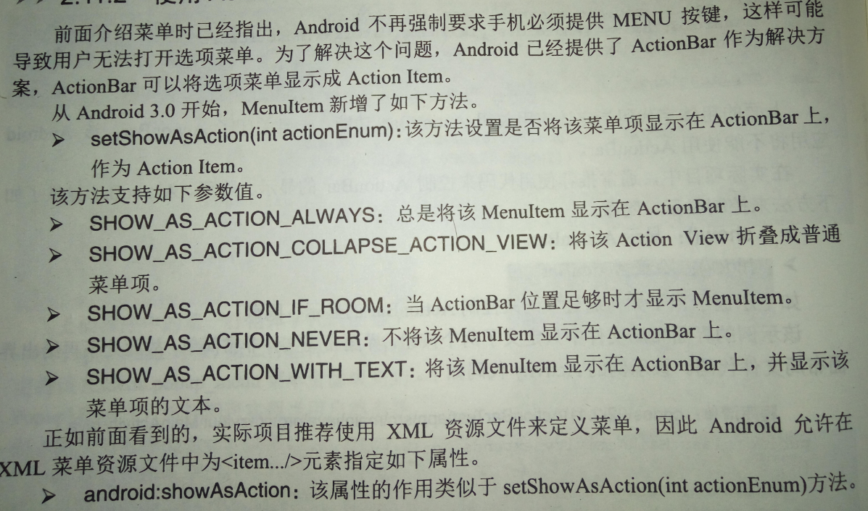

#### 2.3.25.1 启用ActionBar上的图标导航

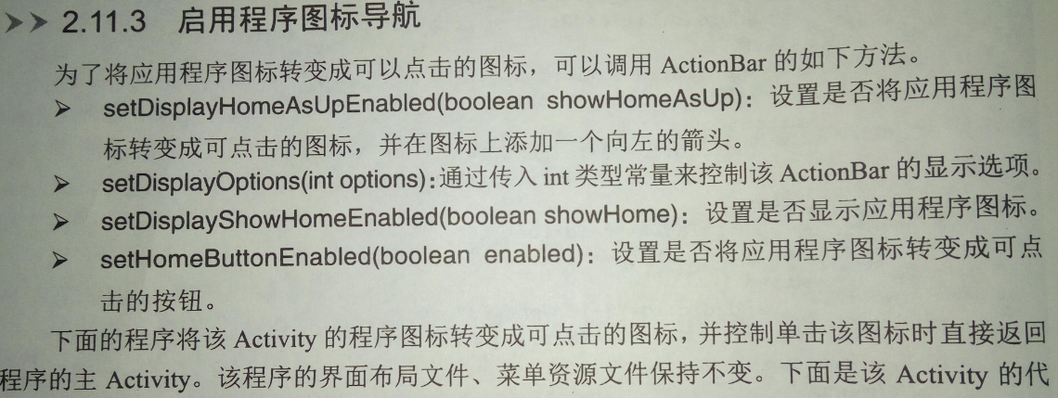

#### 2.3.25.2 ActionBar上添加Action View

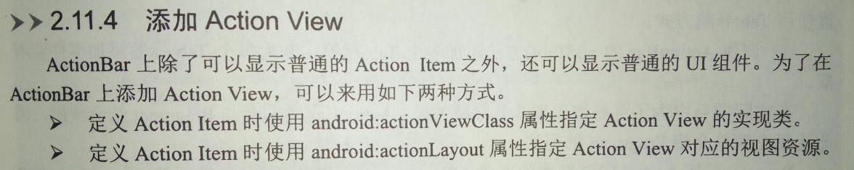

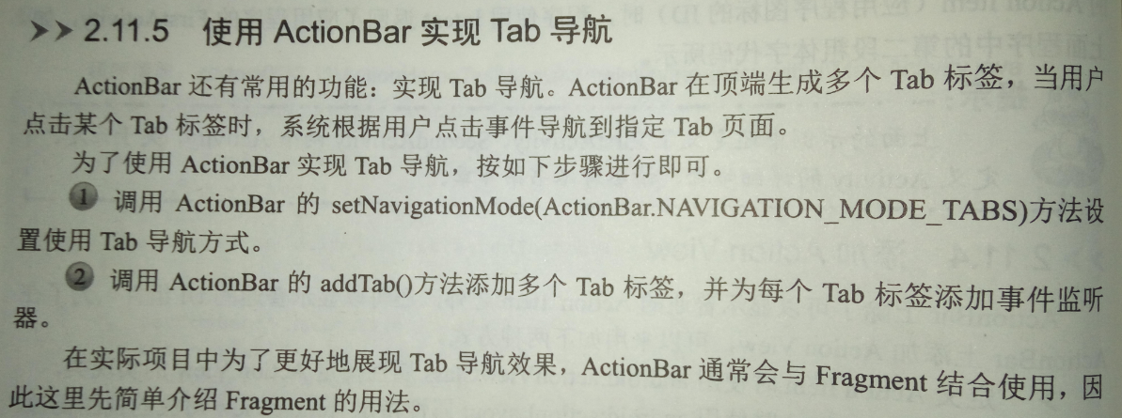

# Android事件处理

## 3.1 Activity窗口相关的事件处理

**1、去掉窗口标题**

**requestWindowFeature(Window_FEATURE_NO_TITLE);**

1. **全屏显示**

**getWindow().setFlags(****WindowManager.LayoutParams.FLAG_FULLSCREEN,**

**WindowManager.LayoutParams.FLAG_FULLSCREEN)**

1. **获取屏幕的宽高**

**windowManager=getWindowManager();**

**Display=windowManager.getDefaultDisplay();**

**DisplayMetrics metrics=new DisplayMetrics();**

## 3.2 短信管理器

**SmsManager smsManager=SmsManager.getDefault();**

**PendingIntent pendingIntent=PendingIntent.getBroadcast(context,0,0,new Intent(),0)**

**smsManager.sendTextMessage(.........);**

## **3.3 View的相关事件**

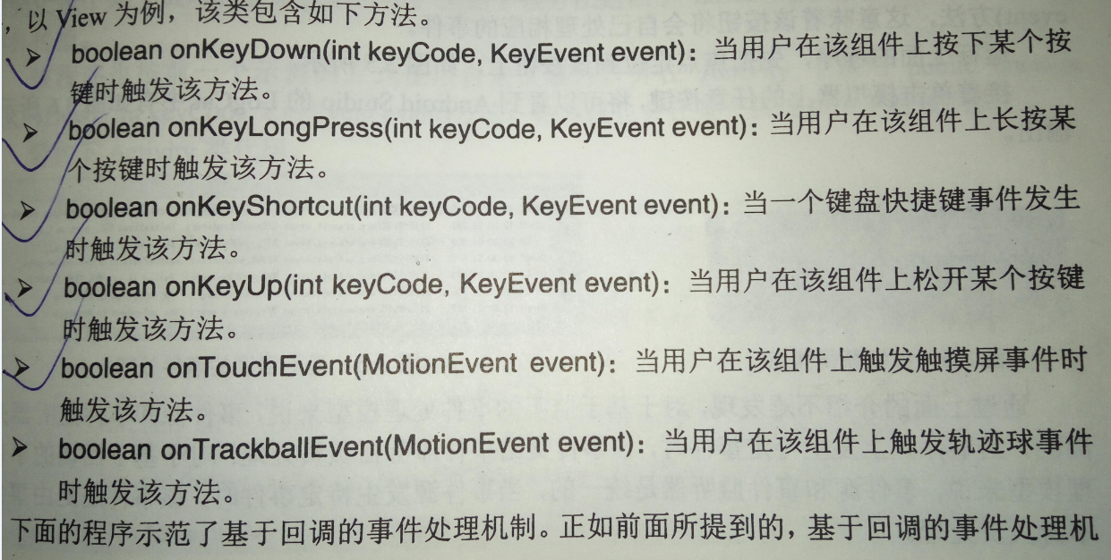

## 3.3 事件的传播

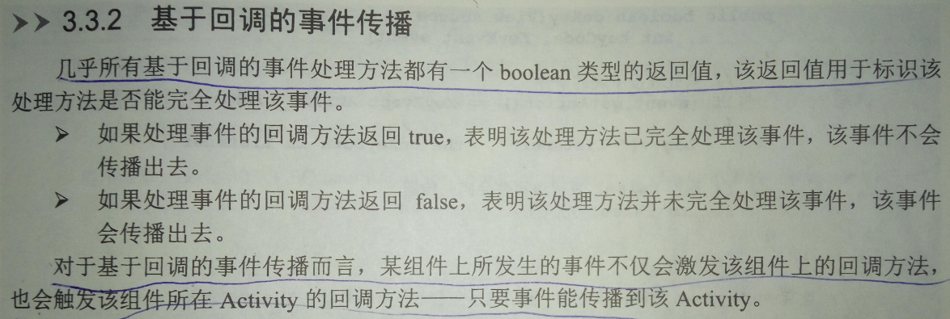

### 3.3.2 重写onTouchEvent方法响应触摸屏事件

## 3.4 响应系统设置的事件

**1、Configuration类使用**

1. **onConfigurationChanged方法**
2. **可以调用Activity的setRequestedOrientation()方法来修改屏幕的方向；**
3. **为了让Activity能监听屏幕方向更改的事件，需要在配置该Activity时指定android:configChanges属性，然后在Activity中重写**

**onConfigurationChange();**

## 3.5 Handler消息传递

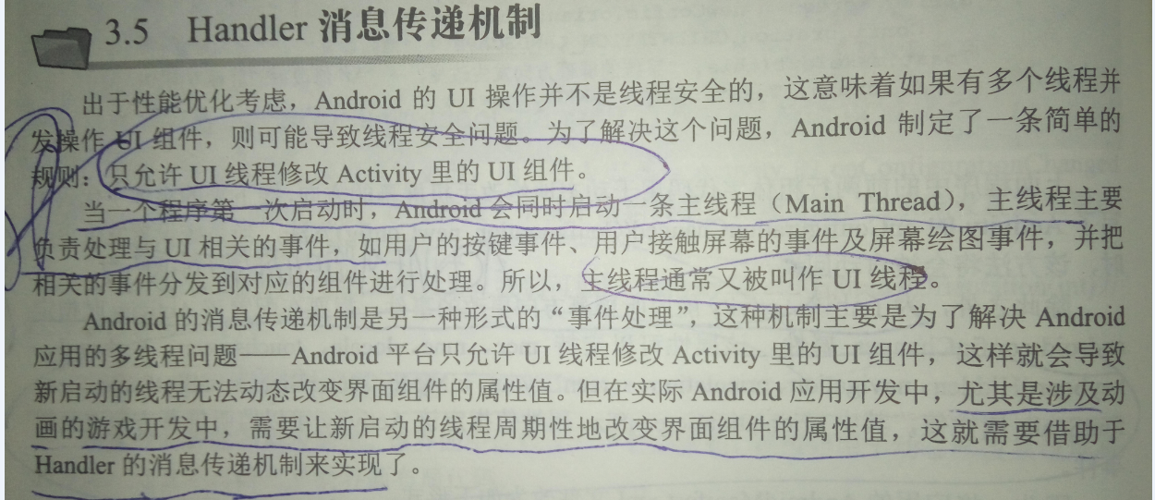

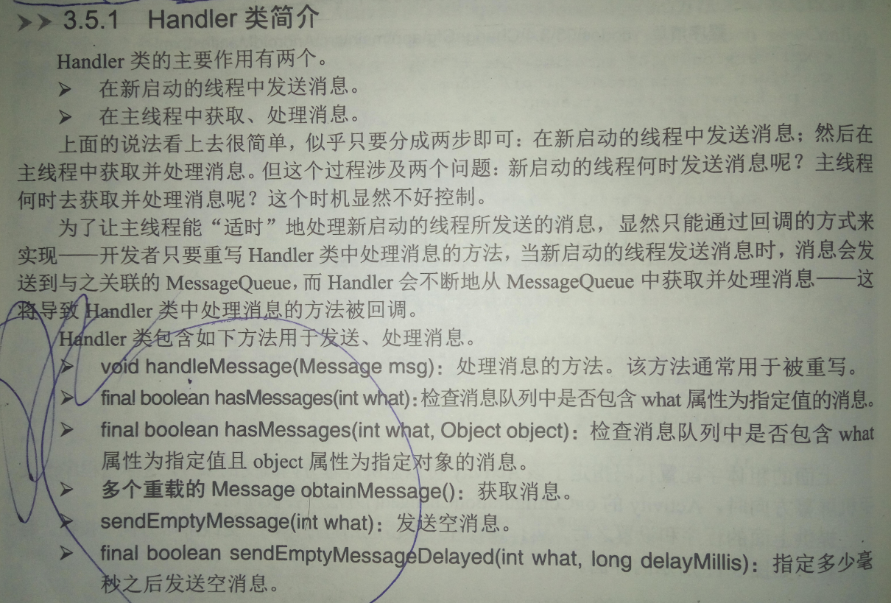

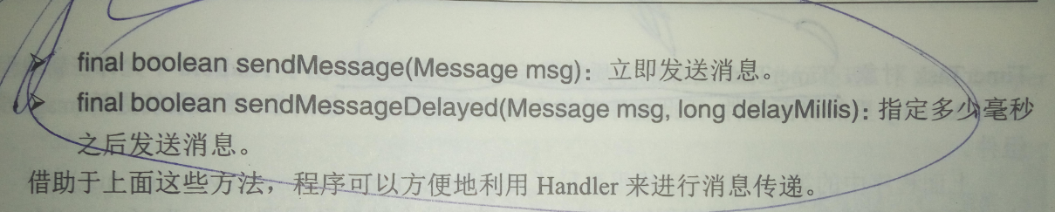

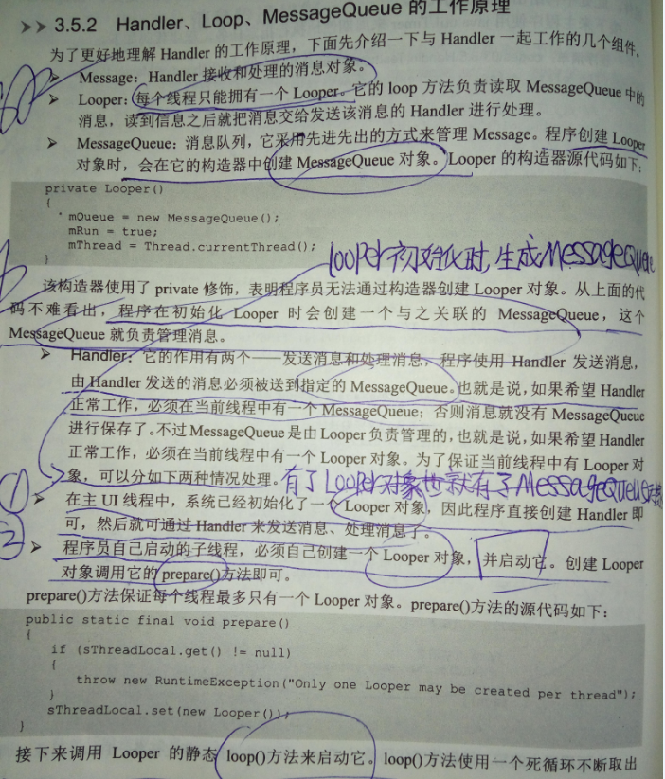

## 3.6 异步任务